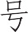
湖南省医疗生育保险服务中心

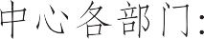
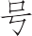

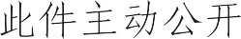
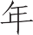

附件

省本级医疗保障经办政务服务事项办事指南

湖南省医疗生育保险服务中心

目 录

第一部分：基本医疗保险参保和变更登记 8
一、单位参保登记 9
- 单位参保登记办理流程图 11
- 湖南省基本医疗保险单位参保信息登记表（表 1）
12
二、职工参保登记 13
- 职工参保登记办理流程图 16
- 湖南省职工基本医疗保险参保登记表（表 2）
17
三.单位参保信息变更登记 18
- 单位参保信息变更登记办理流程图 20
- 湖南省基本医疗保险参保单位信息变更登记表（表 3）
21
四、职工参保信息变更登记 22
- 单位参保信息变更登记办理流程图 24
- 湖南省基本医疗保险职工参保信息变更登记表（表 4）
25
五、法定断档补缴 26
- 法定断档补缴办理流程图 29

- 湖南省基本医疗保险法定断档补缴申请表（表 5）
30
六、退休人员医保参保管理 31
- 退休人员医保参保管理办理流程图 34
- 湖南省退休人员基本医疗保险参保管理登记表（表 6）
35

第二部分：基本医疗保险参保信息查询和个人账户一次性支取
36
一、参保单位参保信息查询 37
参保单位参保信息查询办理流程图 39
二、参保人员参保信息查询 40
参保人员参保信息查询办理流程图 42
三、参保人员个人帐户一次性支取 43
- 参保人员个人账户一次性支取办理流程图 46
- 湖南省省本级职工基本医疗保险个人账户一次性支取 申请表（表 7） 47
第三部分：基本医疗保险关系转移接续 48
一、出具《参保凭证》 49
- 出具《参保凭证》办理流程图 51
- 湖南省基本医疗保险参保凭证（表 8） 52
二、转移接续手续办理 53
- 转移接续手续办理流程图 56
- 湖南省基本医疗保险关系转移接续申请表（表 9）

57
- 基本医疗保险关系转移接续联系函（表 10） 58
- 参保人员基本医疗保险信息表（表 11） 59
第四部分：基本医疗保险参保人员异地就医备案 60
一、异地安置退休人员备案 61
异地安置退休人员备案办理流程图 63
二、异地长期居住人员备案 64
异地长期居住人员备案办理流程图 66
三、常驻异地工作人员备案 67
常驻异地工作人员备案办理流程图 69
四、异地转诊人员备案 70
异地转诊人员备案办理流程图 72
五、异地急诊人员备案 73
异地急诊人员备案办理流程图 75
第五部分：基本医疗保险参保人员享受门诊慢特病病种和特药待遇认定 76
一、基本医疗保险参保人员享受门诊慢特病病种待遇认定
77
- 基本医疗保险参保人员享受门诊慢特病病种待遇认定 办理流程图 80
- 湖南省基本医疗保险门诊慢特病病种待遇认定申请表
（表 12） 81
二、基本医疗保险参保人员享受特殊药品待遇认定 82

- 基本医疗保险参保人员享受特殊药品待遇认定办理
流程图 85
- 湖南省基本医疗保险特殊药品使用申请表（表 13）
86
第六部分：基本医疗保险参保人员医疗费用手工（零星）报销
87
一、门诊费用报销 88
门诊费用报销办理流程图 90
二、住院费用报销 91
- 住院费用报销办理流程图 94
- 湖南省城镇职工基本医疗保险异地就诊登记表（表 14）
95
- 湖南省城镇职工基本医疗保险异地转诊审核表（表 15）
96
- 湖南省本级参保人员意外伤害审核表（表 16） 97
第七部分：生育保险待遇核准支付 98
一、产前检查费支付 99
产前检查费支付办理流程图 101
二、生育医疗费支付 102
生育医疗费支付办理流程图 104
三、计划生育医疗费支付 105
计划生育医疗费支付办理流程图 107
四、生育津贴支付 108

- 生育津贴支付办理流程图 110
- 湖南省生育津贴（一次性生育补助金）申领表（表 17）
111
五、一次性生育补助金支付 112
- 一次性生育补助金支付办理流程图 114
- 湖南省生育津贴（一次性生育补助金）申领表（表 18）
115
第八部分：医药机构申请定点协议管理 116
一、医疗机构申请定点协议管理 117
- 医疗机构申请定点协议管理办理流程图 120
- 湖南省省本级定点协议医疗机构申请表（表 19） 121
二、售药店（诊所）申请定点协议管理 123
- 零售药店（诊所）申请定点协议管理办理流程图 126
- 湖南省省本级定点协议零售药店申请表（表 20） 127
- 湖南省省本级定点协议诊所申请表（表 21） 130
第九部分：定点医药机构费用结算 132
一、、基本医疗保险定点医疗机构费用结算 133
- 基本医疗保险定点医疗机构费用结算办理流程图

- 湖南省定点医疗机构医疗费用结算申报表（表 22）

135

136

二、、基本医疗保险定点零售药店费用结算 137
- 基本医疗保险定点零售药店费用结算办理流程图

139
- 湖南省定点医疗机构医疗费用结算申报表（门特）
（表 23） 140
- 湖南省定点医疗机构医疗费用结算申报表(大病特药)
（表 24） 141
个人承诺书 142

第一部分：
基本医疗保险参保和变更登记
（00203600100Y）

一、单位参保登记（002036001001）
（一）事项名称：单位参保登记
（二）受理单位：湖南省医疗生育保险服务中心（以 下简称“省医保中心”）。
（三）服务对象：中央、省属在长机关事业单位、社 会团体及民办非企业单位等。
（四）办理渠道：
现场办理：湖南省政府政务服务大厅 3 楼医保服务窗
口（湖南省长沙市天心区银杏路 6 号）。
（五）办理流程：
  - 申请。申请人按属地管理原则通过现场向省医保中 心提出单位参保登记申请（包括新参保登记、暂停登记、 注销登记、拆分合并分立）。
  - 受理。省医保中心工作人员受理申请人提交的申请 材料，确认其是否属于受理范围、材料是否齐全。属于受 理范围且材料齐全的当场受理，材料不全的一次性告知需 补齐的材料并重新提交；不予受理的应告知理由。
  - 审核。省医保中心对提交的材料进行审核，审核通 过的予以登记，审核不通过的将原因告知申请人。
  - 办结。
（六）办理材料：
- 统一社会信用代码证书或单位批准成立的文件；
- 《湖南省基本医疗保险单位参保信息登记表》（加

盖单位公章）。
（七）办理时限：不超过 5 个工作日。
（八）查询方式：
1.现场查询：湖南省政府政务服务大厅 3 楼医保服务
窗口（湖南省长沙市天心区银杏路 6 号）；
2.线上查询：查询电话：0731-84900252。
（九）监督电话：0731-84900375。
（十）评价渠道：
- 现场评价：服务对象通过政务服务大厅现场评价器 进行评价；
- 第三方评价：根据省人民政府政务服务中心的统一 安排进行。
评价结果由省人民政府政务服务中心统一向社会公

布。
评价标准采用“非常满意”、“满意”、“基本满意”、

“不满意”和“非常不满意”五个评价等级，后两个等级 为差评。评价内容主要在实践的基础上，围绕具体政务服 务事项管理、办事流程、服务规范、服务质量、监督管理 等方面进行评价。

单位参保登记办理流程图

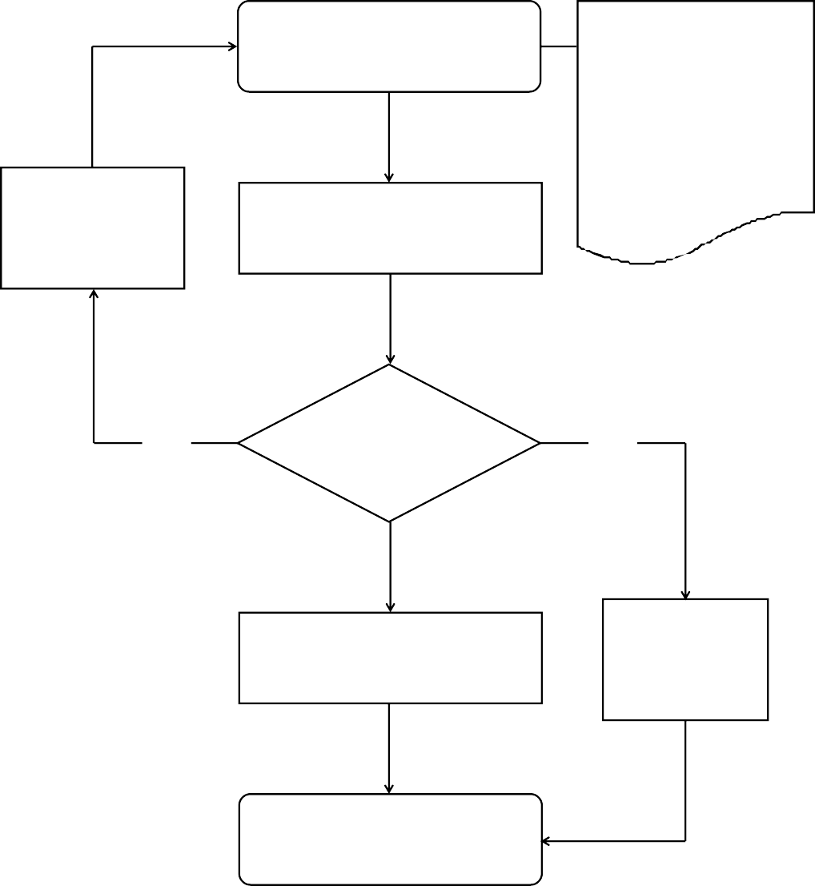
申请
材料不全的一次
性告知需补齐的材料并重新提交
- 统一社会信用代码
证书或单位批准成立的文件
- 《湖南省基本医疗保
险单位参保信息登记表》（加盖单位公章）
受理
否
判断是否
受理
否
审核
不属于受理范
围的不予受理并告知原因
办结

湖南省基本医疗保险单位参保信息登记表（表 1）

□新参保登记 |  |  |  | □暂停登记 □注销登记 □拆分合并分立
单位名称 |  |  |  |  |  |  |  |  | 单位编码（新参保由  医保部门填写）
现统一社会  信用代码 |  |  |  |  |  |  |  |  | 原统一社会  信用代码
通讯地址 |  |  |  |  |  |  |  |  | 上级主管部门
单位性质 |  |  |  |  |  |  |  |  | 隶属关系
法定代表人 |  |  | 姓名 |  |  |  |  |  |  |  | 联系电话
 |  |  | 身份证件号码
开户银行 |  |  |  |  |  |  |  | 户名
银行帐号
经办人员 | 姓名 |  |  |  |  |  |  |  |  | 所在部门
 | 手机  号码 |  |  |  |  |  |  |  |  | 联系电话
参保  险种 |  | □职工基本医疗（生育）保险  □补充医疗保险 □其他（）
机关事业单位及社会团体填报以下信息
经费来源 |  |  |  |  |  | 主管部门
最新核编人数（含纪检、军转） |  |  |  |  |  |  |  |  |  |  |  | 退休人数
机关在编  人数 |  |  |  |  |  | 公务员  人数 |  |  |  |  |  | 后勤服务  人数
参公在编  人数 |  |  |  |  |  |  |  | 事业在编人数
单位声明 |  |  | 本单位依法申请医疗保险登记，承诺填报信息真实、准确、完整， 请予办理。  单位（单位公章）  年 月 日
 |  |  |  | □经审核，申报单位不符合参保登记办理条件。
 |  |  |  | 经审核，同意申报单位办理以下社会保险登记：
经办机构 |  |  |  | □职工基本医疗（生育）保险
意见 |  |  |  | □补充医疗保险 □其他（ |  |  |  |  |  |  |  |  |  |  |  |  | ）
 |  |  |  | 经办人签字： 经办机构（盖章） 年 |  |  |  |  |  |  |  |  |  |  |  | 月 | 日

二、职工参保登记（002036001002）
（一）事项名称：职工参保登记
（二）受理单位：湖南省医疗生育保险服务中心（以下 简称“省医保中心”）。
（三）服务对象：省本级参保单位的在职职工。
（四）办理渠道：
- 现场办理：湖南省政府政务服务大厅 3 楼医保服务窗
口（湖南省长沙市天心区银杏路 6 号）；
- 线上办理：医疗（生育）保险参保单位网上服务管理 系统（网址：http://222.240.173.83:8000/corpweb/）。
（五）办理流程：
- 申请。申请人按属地管理原则通过线上或现场向省医保中心提出职工参保登记申请（包括增加、中断、终止、恢 复、在职转退休）。
- 受理。省医保中心工作人员受理申请人提交的申请材料，确认其是否属于受理范围、材料是否齐全。属于受理范 围且材料齐全的当场受理，材料不全的一次性告知需补齐的材料并重新提交；不予受理的应告知理由。
- 审核。省医保中心对提交的材料进行审核，审核通过 的予以登记，审核不通过的将原因告知申请人。
- 办结。
（六）办理材料：
- 在职职工：《湖南省职工基本医疗保险参保登记表》

（加盖单位公章）；
- 特殊人群还需提供：
①港澳台人员参加在职职工医保的，需提供港澳居民来往内地通行证或港澳台居民居住证、建立劳动关系的证明等复印件（单位核对原件并加盖单位公章）；
②外国人参加在职职工医保的，需提供外国人就业证件及居留证件，或外国人永久居留证等复印件（单位核对原件并加盖单位公章）；
③出国定居的，需提供护照或永久居留证等复印件（单位核对原件并加盖单位公章）；
④在职转退休的，需提供退休审批材料的原件及复印件
（复印件加盖单位公章）。
备注：①委托办理的，应提供委托人及代理人身份证件原件及委托人授权委托书（下同）；②有效身份证件包括身份证、居住证、户口簿、护照、港澳居民来往内地通行证、港澳台居民居住证、外国人永久居留证等（下同）。
（七）办理时限：不超过 5 个工作日。
（八）查询方式：
1.现场查询：湖南省政府政务服务大厅 3 楼医保服务窗
口（湖南省长沙市天心区银杏路 6 号）；
2.线上查询：查询电话：0731-84900252；查询网站： 医疗（ 生育） 保险参保单位网上服务管理系统（ 网址： http://222.240.173.83:8000/corpweb/）。

（九）监督电话：0731-84900375。
（十）评价渠道：
- 现场评价：服务对象通过政务服务大厅现场评价器进 行评价；
- 第三方评价：根据省人民政府政务服务中心的统一安 排进行。
评价结果由省人民政府政务服务中心统一向社会公布。
评价标准采用“非常满意”、“满意”、“基本满意”、 “不满意”和“非常不满意”五个评价等级，后两个等级为差评。评价内容主要在实践的基础上，围绕具体政务服务事项管理、办事流程、服务规范、服务质量、监督管理等方面进行评价。

职工参保登记办理流程图

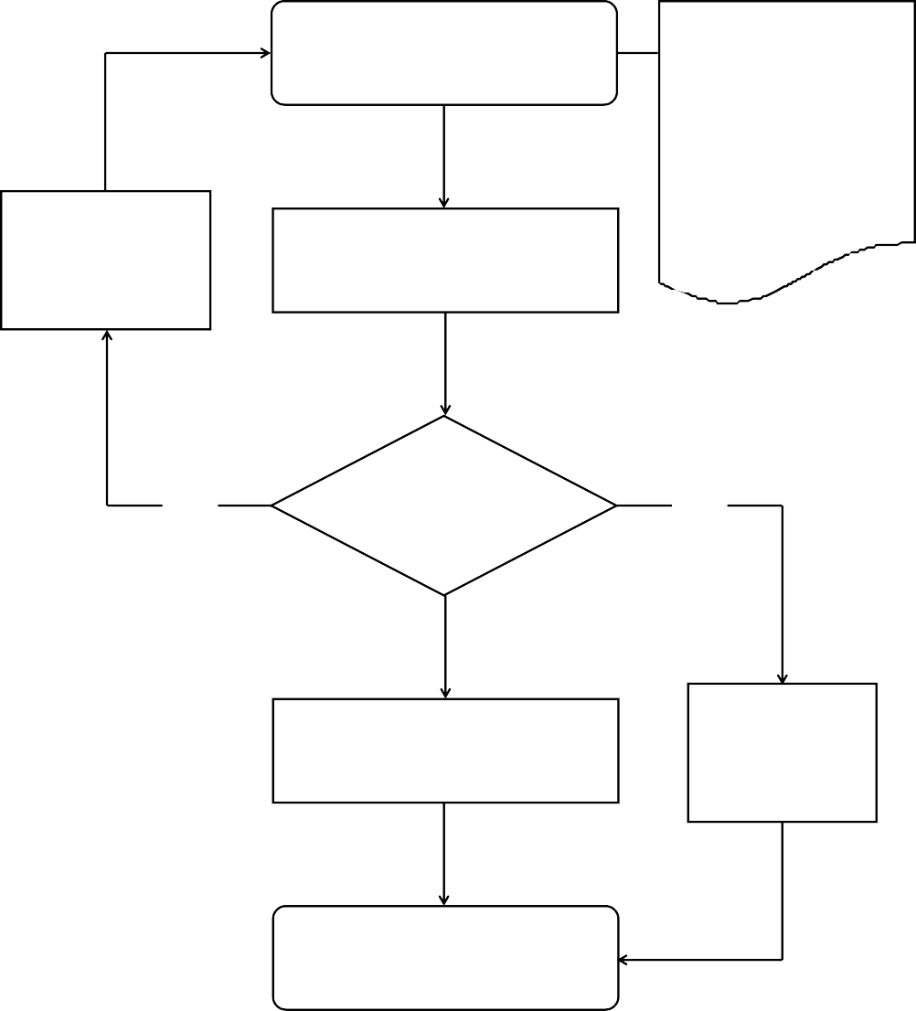
申请
材料不全的一次
性告知需补齐的材料并重新提交
- 在职职工：《湖南
省职工基本医疗保险参保登记表》（加盖单位公章）
- 特殊人群还需提
供相应材料
受理
否
判断是否
受理
否
审核
不属于受理范
围的不予受理并告知原因
办结

湖南省职工基本医疗保险参保登记表（表 2）
单位名称（单位公章）： 单位编码： 险种：
序号 | 姓名 | 身份证件类型 | 身份证件号码 | 申报工资（元/月 | ）变更  类别 | 人员  身份 | 档案记载首  次出生年月 | 参加工  作时间 | 退休需补缴费用情况  （由医保部门填写） | 手机  号码 | 备注
1
2
3
4
5
6
注：1.变更类别包括增加、中断、终止、恢复、在职转退休、统筹区内转移；人员身份填写“干部”或“工人”；
- 参加工作时间，新增的填写本次起薪年月，在职转退休的填写退休审批表上的首次参加工作日期，减少的不填；
- 申报工资栏按照以下原则填报：一是新增加参保人员的本次起薪年月在 2019 年 1 月 1 日【机关事业单位（含首批划转单位）】
／2020 年 11 月 1 日【企业单位（含第二批划转单位）】之后的可不用填报；起薪年月在该时间之前的，以不低于申报时当年的医保缴费基准值进行填报；二是在职转退休的人员的申报工资需填写经养老保险待遇审批部门核定的月退休金（费）合计数；【月退休金（费）暂未确定的，如果是正常退休人员填申报时当年的医保缴费基准值的 60%，如果是提前退休人员，填申报时当年的医保缴费基准值】；三是减少停保人员可不用填报。
- 在职转退休不足年限需补缴费用或提前退休须缴纳医疗保险费的，由医保部门核算和填写，单位在备注栏签字确认。填报人： 联系电话： 经办机构经办人： 年 月 日
— 17 —

三、单位参保信息变更登记（002036001004）
（一）事项名称：单位参保信息变更登记
（二）受理单位：湖南省医疗生育保险服务中心（以 下简称“省医保中心”）。
（三）服务对象：省本级参保单位。
（四）办理渠道：
- 现场办理：湖南省政府政务服务大厅 3 楼医保服务
窗口（湖南省长沙市天心区银杏路 6 号）；
- 线上办理：医疗（生育）保险参保单位网上服务管理系统（网址：http://222.240.173.83:8000/corpweb/）。
（五）办理流程：
- 申请。申请人按属地管理原则通过线上或现场向省 医保中心提出单位参保信息变更登记申请。
- 受理。省医保中心工作人员受理申请人提交的申请 材料，确认其是否属于受理范围、材料是否齐全。属于受 理范围且材料齐全的当场受理，材料不全的一次性告知需 补齐的材料并重新提交；不予受理的应告知理由。
- 审核。省医保中心对提交的材料进行审核，审核通 过的予以变更登记，审核不通过的将原因告知申请人。
- 办结。
（六）办理材料：
《湖南省基本医疗保险参保单位信息变更登记表》（加盖单位公章）。

备注：变更单位名称、统一社会信用代码、法定代表 人等关键信息的需提供必要的对应辅助材料复印件（单位 核对原件并加盖单位公章）。
（七）办理时限：即时办结。
（八）查询方式：
1.现场查询：湖南省政府政务服务大厅 3 楼医保服务
窗口（湖南省长沙市天心区银杏路 6 号）；
2.线上查询：查询电话：0731-84900252；查询网站： 医疗（生育）保险参保单位网上服务管理系统（网址： http://222.240.173.83:8000/corpweb/）。
（九）监督电话：0731-84900375。
（十）评价渠道：
- 现场评价：服务对象通过政务服务大厅现场评价器 进行评价；
- 第三方评价：根据省人民政府政务服务中心的统一 安排进行。
评价结果由省人民政府政务服务中心统一向社会公布。评价标准采用“非常满意”、“满意”、“基本满意”、
“不满意”和“非常不满意”五个评价等级，后两个等级 为差评。评价内容主要在实践的基础上，围绕具体政务服 务事项管理、办事流程、服务规范、服务质量、监督管理 等方面进行评价。

单位参保信息变更登记办理流程图

申请
材料不全的一次
性告知需补齐的材料并重新提交
受理
《湖南省基本医疗保险参
保单位信息变更登记表》
（加盖单位公章）
备注：变更单位名称、统一社会信用代码、法定代表人等关键信息的需提供必要的对应辅助材料复印件（单位核对原件并加盖单位公章）
否
判断是否
受理
否
审核
不属于受理范
围的不予受理并告知原因
办结

湖南省基本医疗保险参保单位信息变更登记表（表 3）

单位编码（单位公章）： 填表日期：

原登记事项 |  |  |  | 变更事项
单位名称 |  |  |  | 单位名称
住所（地址） |  |  |  | 住所（地址）
单位类型 |  |  |  | 单位类型
法定代表人  （负责人） | 姓名 |  |  | 姓名
 | 身份证件  号码 |  |  | 身份证件  号码
 | 联系电话 |  |  | 联系电话
缴费单 位 经办人 | 姓名 |  |  | 姓名
 | 联系电话 |  |  | 联系电话
开户银行 | 账号 |  |  | 账号
 | 开户行 |  |  | 开户行
其他
备注
经办机构审核意见 |  | 经办人: （受理单位盖章） 年 月 日

四、职工参保信息变更登记（002036001005）
（一）事项名称：职工参保信息变更登记
（二）受理单位：湖南省医疗生育保险服务中心（以 下简称“省医保中心”）。
（三）服务对象：省本级参保人员。
（四）办理渠道：
- 现场办理：湖南省政府政务服务大厅 3 楼医保服务
窗口（湖南省长沙市天心区银杏路 6 号）；
- 线上办理：医疗（生育）保险参保单位网上服务管理系统（网址：http://222.240.173.83:8000/corpweb/）。
（五）办理流程：
- 申请。申请人按属地管理原则通过线上或现场向省 医保中心提出职工参保信息变更登记申请。
- 受理。省医保中心工作人员受理申请人提交的申请 材料，确认其是否属于受理范围、材料是否齐全。属于受 理范围且材料齐全的当场受理，材料不全的一次性告知需 补齐的材料并重新提交；不予受理的应告知理由。
- 审核。省医保中心对提交的材料进行审核，审核通 过的予以变更登记，审核不通过的将原因告知申请人。
- 办结。
（六）办理材料：
- 有效身份证件或社保卡；
- 《湖南省基本医疗保险职工参保信息变更登记表》

（加盖单位公章）。
备注：变更姓名、性别、身份证号、出生日期、人员 身份、人员状态等关键信息的需提供必要的对应辅助材料 复印件（单位核对原件并加盖单位公章）。
（七）办理时限：即时办结。
（八）查询方式：
1.现场查询：湖南省政府政务服务大厅 3 楼医保服务
窗口（湖南省长沙市天心区银杏路 6 号）；
2.线上查询：查询电话：0731-84900252；查询网站： 医疗（生育）保险参保单位网上服务管理系统（网址： http://222.240.173.83:8000/corpweb/）。
（九）监督电话：0731-84900375。
（十）评价渠道：
- 现场评价：服务对象通过政务服务大厅现场评价器 进行评价；
- 第三方评价：根据省人民政府政务服务中心的统一 安排进行。
评价结果由省人民政府政务服务中心统一向社会公布。评价标准采用“非常满意”、“满意”、“基本满意”、
“不满意”和“非常不满意”五个评价等级，后两个等级 为差评。评价内容主要在实践的基础上，围绕具体政务服 务事项管理、办事流程、服务规范、服务质量、监督管理 等方面进行评价。

职工参保信息变更登记办理流程图

申请
材料不全的一次
性告知需补齐的材料并重新提交
受理
- 有效身份证件或社保卡；
- 《湖南省基本医疗保险职工参保信息变更登记表》（加盖单位公章）
备注：变更姓名、性别、身份证号、出生日期、人员身份、人员状态等关键信息的需提供必要的对应辅助材料复印件（单位核对原件并加
盖单位公章）
否
判断是否
受理
否
审核
不属于受理范
围的不予受理并告知原因
办结

湖南省基本医疗保险职工参保信息变更登记表（表 4）
单位名称： 单位编码： 联系电话： □关键信息 □非关键信息 年 月 日

序号 | 身份证件号码 |  | 姓名 |  | 变更项目 |  | 变更前 |  | 变更后 |  | 签字 | 备注
1
2
3
4
5
6
单位经办人  （签章） |  |  |  | 单位意见  （单位公章） |  |  |  | 经办机构意见

— 25 —

五、法定断档补缴（002036001007）
（一）事项名称：法定断档补缴
（二）受理单位：湖南省医疗生育保险服务中心（以 下简称“省医保中心”）。
（三）服务对象：省本级参保人员等。
（四）办理渠道：
- 现场办理：湖南省政府政务服务大厅 3 楼医保服务
窗口（湖南省长沙市天心区银杏路 6 号）；
- 线上办理：医疗（生育）保险参保单位网上服务管理系统（网址：http://222.240.173.83:8000/corpweb/）。
（五）办理流程：
- 申请。申请人按属地管理原则通过线上或现场向省 医保中心提出法定断档补缴申请。
- 受理。省医保中心工作人员受理申请人提交的申请 材料，确认其是否属于受理范围、材料是否齐全。属于受 理范围且材料齐全的当场受理，材料不全的一次性告知需 补齐的材料并重新提交；不予受理的应告知理由。
- 审核。省医保中心对提交的材料进行审核，审核通 过的予以办理法定断档补缴，审核不通过的将原因告知申 请人。
- 办结。
（六）办理材料：
提供《湖南省基本医疗保险法定断档补缴申请表》（参

保人手写签名、加盖单位公章）及需要的对应辅助材料。备注：需要的对应辅助材料包括：
- 劳动关系存续期补缴的，需提交①关于申请法定断档补缴的报告（写清断档、补缴原因）；②申请断档补缴期间与单位之间存在劳动关系的材料复印件（单位核对原件并加盖单位公章），如劳动合同等；③申请断档补缴期间的单位工资发放材料（单位核对原件并加盖单位公章）， 如工资表等；
- 经劳动仲裁或劳动监察或法院判决补缴的，可提交 调解书、裁决书或判决书等复印件（单位核对原件并加盖 单位公章）；
- 其他情况要求补缴的，需提交《关于申请断档补缴 的报告》（写清补缴原因），有印证材料的需一并提交材 料复印件（单位核对原件并加盖单位公章）。
（七）办理时限：不超过 5 个工作日。
（八）查询方式：
1.现场查询：湖南省政府政务服务大厅 3 楼医保服务
窗口（湖南省长沙市天心区银杏路 6 号）；
2.线上查询：查询电话：0731-84900252；查询网站： 医疗（生育）保险参保单位网上服务管理系统（网址： http://222.240.173.83:8000/corpweb/）。
（九）监督电话：0731-84900375。
（十）评价渠道：

- 现场评价：服务对象通过政务服务大厅现场评价器 进行评价；
- 第三方评价：根据省人民政府政务服务中心的统一 安排进行。
评价结果由省人民政府政务服务中心统一向社会公

布。
评价标准采用“非常满意”、“满意”、“基本满意”、

“不满意”和“非常不满意”五个评价等级，后两个等级 为差评。评价内容主要在实践的基础上，围绕具体政务服 务事项管理、办事流程、服务规范、服务质量、监督管理 等方面进行评价。

法定断档补缴办理流程图

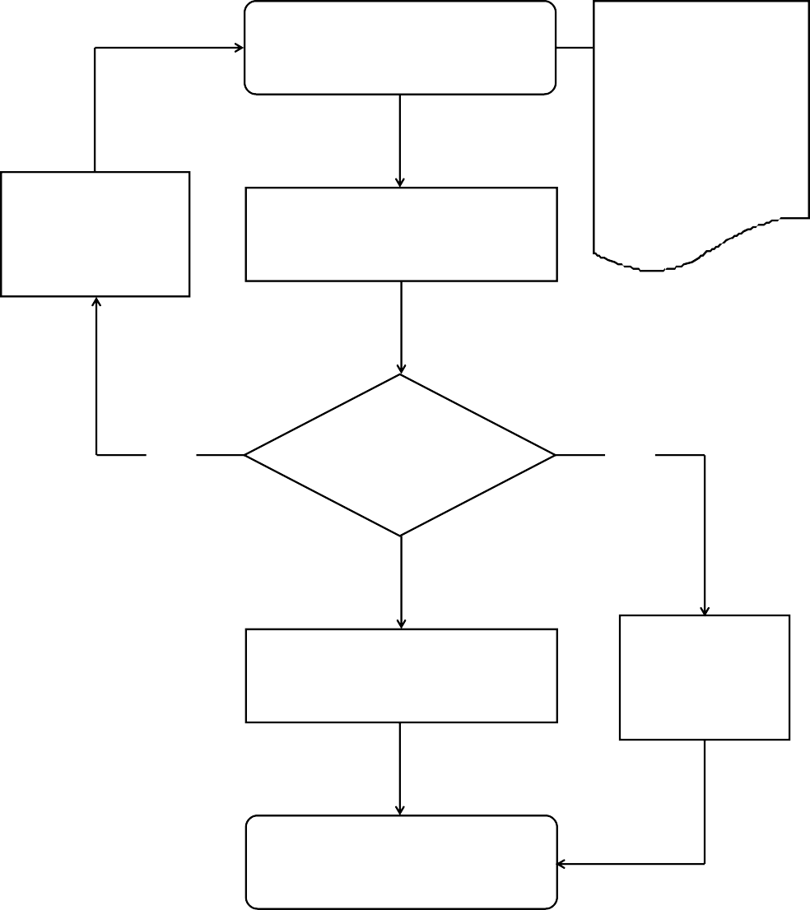
申请
材料不全的一次
性告知需补齐的材料并重新提交
提供《湖南省基本
医疗保险法定断档补缴申请表》（参保人手写签名、加盖单位公章）及需要的对应辅助材料
受理
否
判断是否
受理
否
审核
不属于受理范
围的不予受理并告知原因
办结

湖南省基本医疗保险法定断档补缴申请表（表 5）
单位名称（单位公章）： 单位编码：

序号 | 姓名 | 性别 | 出生  年月日 | 身份证件号码 | 人员  类别 | 补缴工资  （元/月） | 参保  险种 | 当前参  保状态 | 补缴开始  年月 | 补缴结束  年月 | 参保人手写签名 | 备注
1
2
3
4
5
6
7
8
9
注：1.人员类别填写“在职”或“退休”。
2.当前参保状态填写“有效”或“无效”或“未参保”。
填报人： 联系电话： 经办机构经办人： 年 月 日

六、退休人员医保参保管理（002036001008）
（一）事项名称：退休人员医保参保管理
（二）受理单位：湖南省医疗生育保险服务中心（以下 简称“省医保中心”）。
（三）服务对象：省本级参保退休人员等。
（四）办理渠道：
- 现场办理：湖南省政府政务服务大厅 3 楼医保服务窗
口（湖南省长沙市天心区银杏路 6 号）；
- 线上办理：医疗（生育）保险参保单位网上服务管理 系统（网址：http://222.240.173.83:8000/corpweb/）。
（五）办理流程：
- 申请。申请人按属地管理原则通过线上或现场向省医保中心提出退休人员医保参保管理申请（包括变更退休工 资、退休人员死亡停保、退休人员医保参保管理责任单位法定变更）。
- 受理。省医保中心工作人员受理申请人提交的申请材 料，确认其是否属于受理范围、材料是否齐全。属于受理范围且材料齐全的当场受理，材料不全的一次性告知需补齐的材料并重新提交；不予受理的应告知理由。
- 审核。省医保中心对提交的材料进行审核，审核通过 的予以办理，审核不通过的将原因告知申请人。
- 办结。
（六）办理材料：

《湖南省退休人员基本医疗保险参保管理登记表》（加盖单位公章）。
备注：
①变更退休工资的：需提交经人社部门审批的退休待遇核定（备案）材料的原件及复印件（复印件加盖单位公章）；
②退休人员因死亡办理停保的：需提交医疗机构出具的
《死亡医学证明》，或社区、公安机关出具的《死亡证明》等的复印件（单位核对原件并加盖单位公章）；
③退休人员医保参保管理责任单位法定变更的：需提交单位法定变更（如注销或合并等）文件复印件（单位核对原件并加盖单位公章）、退休审批材料（原件及复印件加盖单位公章）、公示材料复印件（单位核对原件并加盖单位公章， 全体退休人员参加的法定变更医保参保管理单位职工大会照片、退休人员自愿申请法定变更医保参保管理责任单位声明的照片、在办公区域及家属区张贴法定变更参保管理单位公告的照片等材料）等需要的对应辅助材料。
（七）办理时限：不超过 5 个工作日。
（八）查询方式：
1.现场查询：湖南省政府政务服务大厅 3 楼医保服务窗
口（湖南省长沙市天心区银杏路 6 号）；
2.线上查询：查询电话：0731-84900252；查询网站： 医疗（ 生育）保险参保单位网上服务管理系统（ 网址： http://222.240.173.83:8000/corpweb/）。

（九）监督电话：0731-84900375。
（十）评价渠道：
- 现场评价：服务对象通过政务服务大厅现场评价器进行评价；
- 第三方评价：根据省人民政府政务服务中心的统一安 排进行。
评价结果由省人民政府政务服务中心统一向社会公布。评价标准采用“非常满意”、“满意”、“基本满意”、
“不满意”和“非常不满意”五个评价等级，后两个等级为差评。评价内容主要在实践的基础上，围绕具体政务服务事项管理、办事流程、服务规范、服务质量、监督管理等方面进行评价。

退休人员医保参保管理办理流程图

申请
材料不全的一次
性告知需补齐的材料并重新提交
受理
《湖南省退休人员基本
医疗保险管理登记表》
（加盖单位公章）
备注：变更退休工资、退休人员因死亡办理停保、退休人员医保参保管理责任单位法定变更的，需提交相应的对应
辅助材料
否
判断是否
受理
否
审核
不属于受理范
围的不予受理并告知原因
办结

湖南省退休人员基本医疗保险参保管理登记表（表 6）
单位名称（单位公章）： 单位编码： 险种：
序号 | 姓名 | 身份证件类型 | 身份证件号码 | 退休工资  （元/月） | 变更类别 | 变更后退休工资 | 死亡停保 |  | 管理责任单位变更 |  | 备注
 |  |  |  |  |  |  | 死亡日期 | 扣回多划个人  账户金额（医保部门填写） | 变动原因 | 当前医保管理责任单位
1
2
3
4
5
6
7
8
注：1.变更类别填写：“退休工资变更”、“死亡停保”或“医保参保管理责任单位法定变更”；
  - 死亡停保需扣回多划个人账户金额，由医保部门核算和填写；
  - 参保管理责任单位法定变更的，由申请转入的单位申报；变动原因，根据实际情况填写“原单位注销”、“合并”或填写其他原因。填报人： 联系电话： 经办机构经办人： 年 月 日

— 35 —

第二部分：
基本医疗保险参保信息查询和个人账户一次性支取
（00203600200Y）

一、参保单位参保信息查询（002036002001）
（一）事项名称：参保单位参保信息查询
（二）受理单位：湖南省医疗生育保险服务中心（以下 简称“省医保中心”）。
（三）服务对象：省本级参保单位。
（四）办理渠道：
- 现场办理：湖南省政府政务服务大厅 3 楼医保服务窗
口（湖南省长沙市天心区银杏路 6 号）；
- 线上办理：医疗（生育）保险参保单位网上服务管理 系统（网址：http://222.240.173.83:8000/corpweb/）。
（五）办理流程：
- 申请。申请人按属地管理原则通过线上或现场向省医 保中心提出单位参保信息查询申请。
- 受理。省医保中心工作人员受理申请人提交的申请材 料，确认其是否属于受理范围、材料是否齐全。属于受理范围且材料齐全的当场受理，材料不全的一次性告知需补齐的材料并重新提交；不予受理的应告知理由。
- 办结。
（六）办理材料：单位有效证明文件。
备注：单位有效证明文件可包括：统一社会信用代码证复印件（单位核对原件并加盖单位公章）或介绍信（加盖单 位公章）。
（七）办理时限：即时办结。

（八）查询方式：
1.现场查询：湖南省政府政务服务大厅 3 楼医保服务窗
口（湖南省长沙市天心区银杏路 6 号）；
2.线上查询：查询电话：0731-84900252；查询网站： 医疗（ 生育）保险参保单位网上服务管理系统（ 网址： http://222.240.173.83:8000/corpweb/）。
（九）监督电话：0731-84900375。
（十）评价渠道：
- 现场评价：服务对象通过政务服务大厅现场评价器进行评价；
- 第三方评价：根据省人民政府政务服务中心的统一安 排进行。
评价结果由省人民政府政务服务中心统一向社会公布。评价标准采用“非常满意”、“满意”、“基本满意”、
“不满意”和“非常不满意”五个评价等级，后两个等级为差评。评价内容主要在实践的基础上，围绕具体政务服务事项管理、办事流程、服务规范、服务质量、监督管理等方面进行评价。

参保单位参保信息查询办理流程图

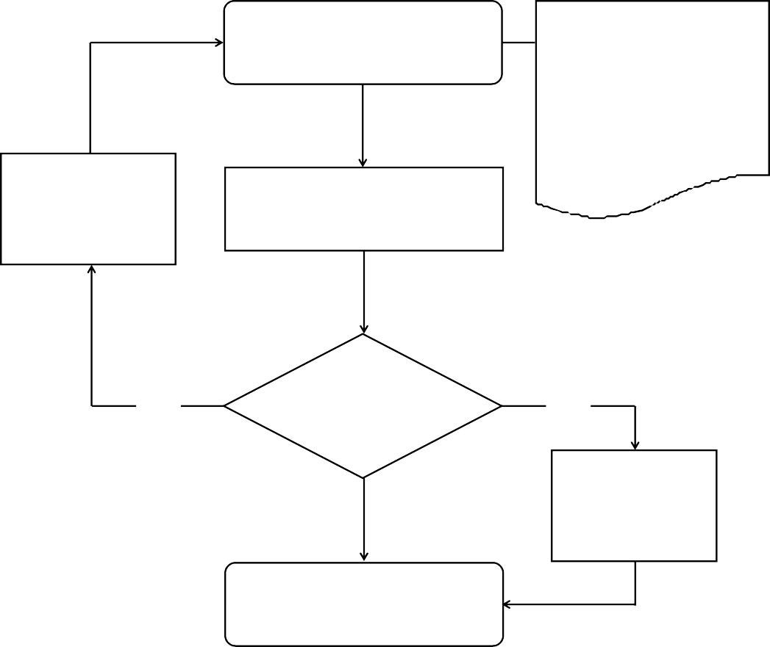
申请
单位有效证明文件，可
包括统一社会信用代码证复印件（单位核对原件并加盖单位公章）或介绍信（加盖单位公章）
材料不全的一次
性告知需补齐的材料并重新提交
受理
否
判断是否
受理
否
不属于受理范
围的不予受理并告知原因
办结

二、参保人员参保信息查询（002036002002）
（一）事项名称：参保人员参保信息查询
（二）受理单位：湖南省医疗生育保险服务中心（以下 简称“省医保中心”）。
（三）服务对象：省本级参保人员。
（四）办理渠道：
- 现场办理：湖南省政府政务服务大厅 3 楼医保服务窗
口（湖南省长沙市天心区银杏路 6 号）；
- 线上办理：医疗（生育）保险参保单位网上服务管理 系统（网址：http://222.240.173.83:8000/corpweb/）。
（五）办理流程：
- 申请。申请人按属地管理原则通过线上或现场向省医 保中心提出人员参保信息查询申请。
- 受理。省医保中心工作人员受理申请人提交的申请材 料，确认其是否属于受理范围、材料是否齐全。属于受理范围且材料齐全的当场受理，材料不全的一次性告知需补齐的材料并重新提交；不予受理的应告知理由。
- 办结。
（六）办理材料：
有效身份证件或社保卡。
（七）办理时限：即时办结。
（八）查询方式：
1.现场查询：湖南省政府政务服务大厅 3 楼医保服务窗

口（湖南省长沙市天心区银杏路 6 号）；
2.线上查询：查询电话：0731-84900252；查询网站： 医疗（ 生育）保险参保单位网上服务管理系统（ 网址： http://222.240.173.83:8000/corpweb/）。
（九）监督电话：0731-84900375。
（十）评价渠道：
- 现场评价：服务对象通过政务服务大厅现场评价器进行评价；
- 第三方评价：根据省人民政府政务服务中心的统一安 排进行。
评价结果由省人民政府政务服务中心统一向社会公布。评价标准采用“非常满意”、“满意”、“基本满意”、
“不满意”和“非常不满意”五个评价等级，后两个等级为差评。评价内容主要在实践的基础上，围绕具体政务服务事项管理、办事流程、服务规范、服务质量、监督管理等方面进行评价。

参保人员参保信息查询办理流程图

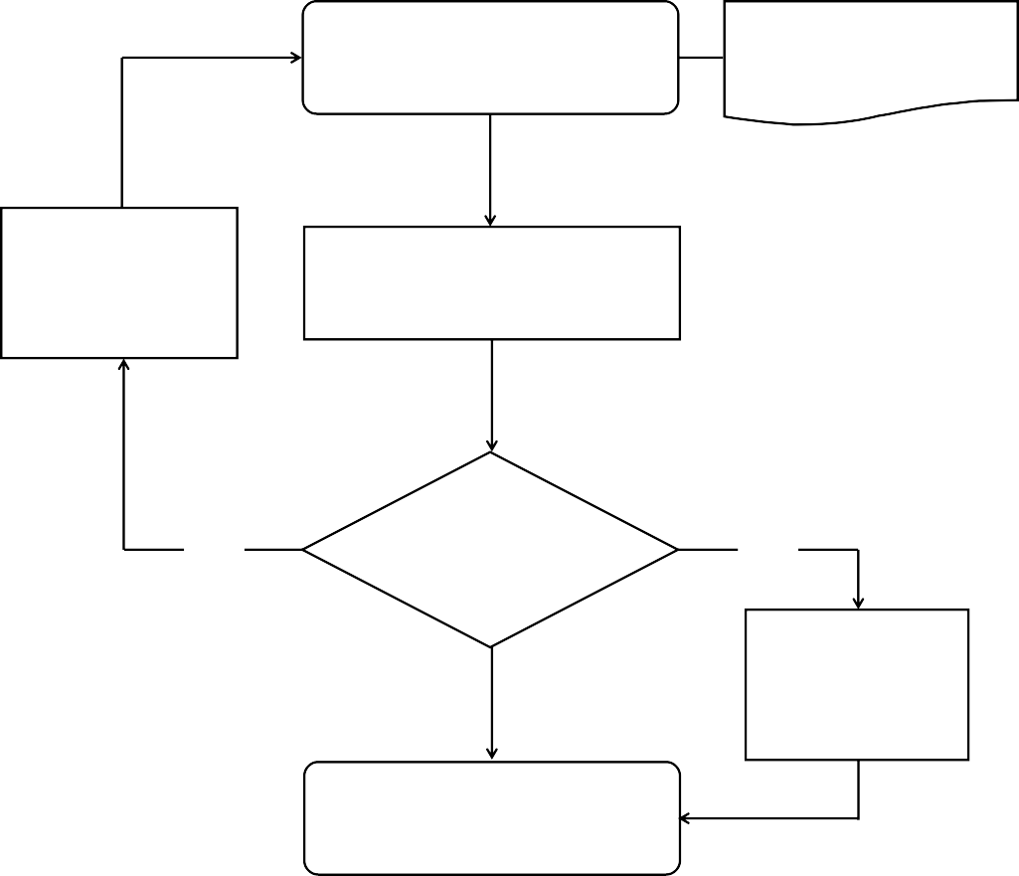
申请
有效身份证件或社保
卡
材料不全的一次
性告知需补齐的材料并重新提交
受理
否
判断是否
受理
否
不属于受理范
围的不予受理并告知原因
办结

三、参保人员个人账户一次性支取（002036002003）
（一）事项名称：参保人员个人账户一次性支取
（二）受理单位：湖南省医疗生育保险服务中心（以下 简称“省医保中心”）。
（三）服务对象：省本级参保人员。
（四）办理渠道：
- 现场办理：湖南省政府政务服务大厅 3 楼医保服务窗
口（湖南省长沙市天心区银杏路 6 号）；
- 线上办理：医疗（生育）保险参保单位网上服务管理 系统（网址：http://222.240.173.83:8000/corpweb/）。
（五）办理流程：
- 申请。申请人按属地管理原则通过线上或现场向省医保中心提出个人账户一次性支取申请（限因死亡、出国定居、 调出省本级统筹区且确定以后不再在省本级续保等原因已办理停保的人员）。
- 受理。省医保中心工作人员受理申请人提交的申请材 料，确认其是否属于受理范围、材料是否齐全。属于受理范围且材料齐全的当场受理，材料不全的一次性告知需补齐的材料并重新提交；不予受理的应告知理由。
- 审核。省医保中心对提交的材料进行审核。
- 拨付。审核通过的，省医保中心为申请人开具个人账 户注销取款通知单，申请人应持个人账户注销取款通知单及建设银行要求提供的资料，前往建设银行办理个人账户的一

次性支取，审核不通过的将原因告知申请人。5.办结。
（六）办理材料：
- 有效身份证件或社保卡；
- 《湖南省省本级职工基本医疗保险个人账户一次性支取申请表》。
（七）办理时限：不超过 15 个工作日。
（八）查询方式：
1.现场查询：湖南省政府政务服务大厅 3 楼医保服务窗
口（湖南省长沙市天心区银杏路 6 号）；
2.线上查询：查询电话：0731-84900252；查询网站： 医疗（ 生育）保险参保单位网上服务管理系统（ 网址： http://222.240.173.83:8000/corpweb/）。
（九）监督电话：0731-84900375。
（十）评价渠道：
- 现场评价：服务对象通过政务服务大厅现场评价器进行评价；
- 第三方评价：根据省人民政府政务服务中心的统一安 排进行。
评价结果由省人民政府政务服务中心统一向社会公布。评价标准采用“非常满意”、“满意”、“基本满意”、
“不满意”和“非常不满意”五个评价等级，后两个等级为

差评。评价内容主要在实践的基础上，围绕具体政务服务事项管理、办事流程、服务规范、服务质量、监督管理等方面进行评价。

参保人员个人账户一次性支取办理流程图

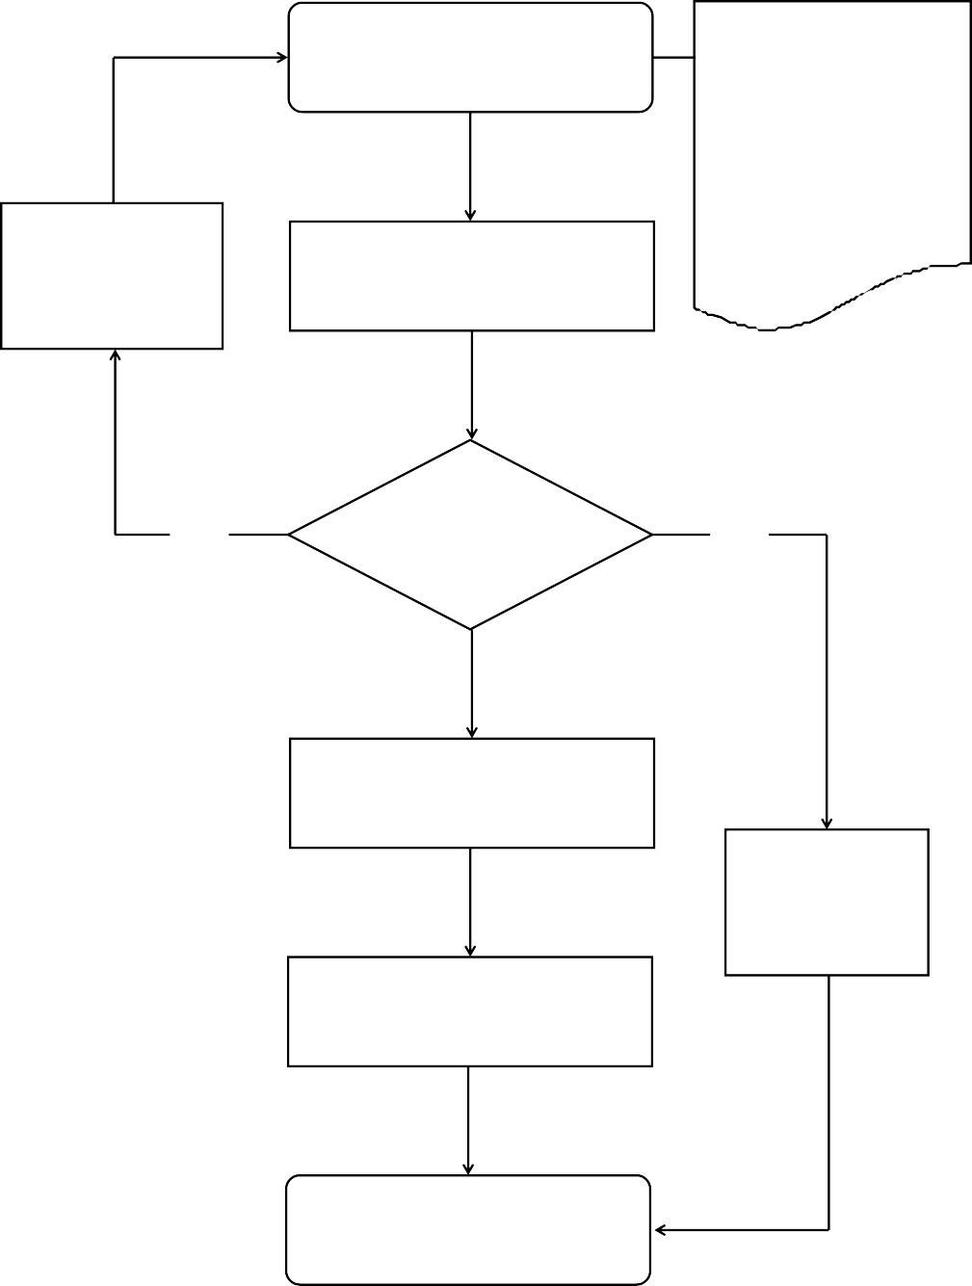
申请
材料不全的一次
性告知需补齐的材料并重新提交
- 有效身份证件或社
保卡
- 《湖南省省本级职工基本医疗保险个人账户一次性支取申请
表》
受理
否
判断是否
受理
否
审核
不属于受理范
围的不予受理并告知原因
拨付
办结

湖南省省本级职工基本医疗保险个人账户一次性支取 申请表（表 7）

申请人签字： 年 月 日

参保人基本情况
姓名 |  |  | 身份证件号码
支取原因 | □死亡 □出国定居 □其他  □调出省本级统筹区且确定以后不再在省本级续保
工作单位
账户号码
开户行
被委托人基本情况（如无被委托人，无需填写）
姓名 |  | 身份证件号码 |  | 联系电话
备注

第三部分：
基本医疗保险关系转移接续
（00203600300Y）

一、出具《参保凭证》（002036003001）
（一）事项名称：出具《参保凭证》
（二）受理单位：湖南省医疗生育保险服务中心（以下 简称“省医保中心”）。
（三）服务对象：省本级参保人员。
（四）办理渠道：
- 现场办理：湖南省政府政务服务大厅 3 楼医保服务窗
口（湖南省长沙市天心区银杏路 6 号）；
- 线上办理：医疗（生育）保险参保单位网上服务管理 系统（网址：http://222.240.173.83:8000/corpweb/）。
（五）办理流程：
- 申请。申请人按属地管理原则通过线上或现场向省医保中心提出出具《湖南省基本医疗保险参保凭证》申请（限因流动就业等原因已办理停保的人员）。
- 受理。省医保中心工作人员受理申请人提交的申请材 料，确认其是否属于受理范围、材料是否齐全。属于受理范围且材料齐全的当场受理，材料不全的一次性告知需补齐的材料并重新提交；不予受理的应告知理由。
- 办结。
（六）办理材料：
有效身份证件或社保卡。
（七）办理时限：即时办结。
（八）查询方式：

1.现场查询：湖南省政府政务服务大厅 3 楼医保服务窗
口（湖南省长沙市天心区银杏路 6 号）；
2.线上查询：查询电话：0731-84900252；查询网站： 医疗（ 生育）保险参保单位网上服务管理系统（ 网址： http://222.240.173.83:8000/corpweb/）。
（九）监督电话：0731-84900375。
（十）评价渠道：
- 现场评价：服务对象通过政务服务大厅现场评价器进行评价；
- 第三方评价：根据省人民政府政务服务中心的统一安 排进行。
评价结果由省人民政府政务服务中心统一向社会公布。评价标准采用“非常满意”、“满意”、“基本满意”、
“不满意”和“非常不满意”五个评价等级，后两个等级为差评。评价内容主要在实践的基础上，围绕具体政务服务事项管理、办事流程、服务规范、服务质量、监督管理等方面进行评价。

出具《参保凭证》办理流程图

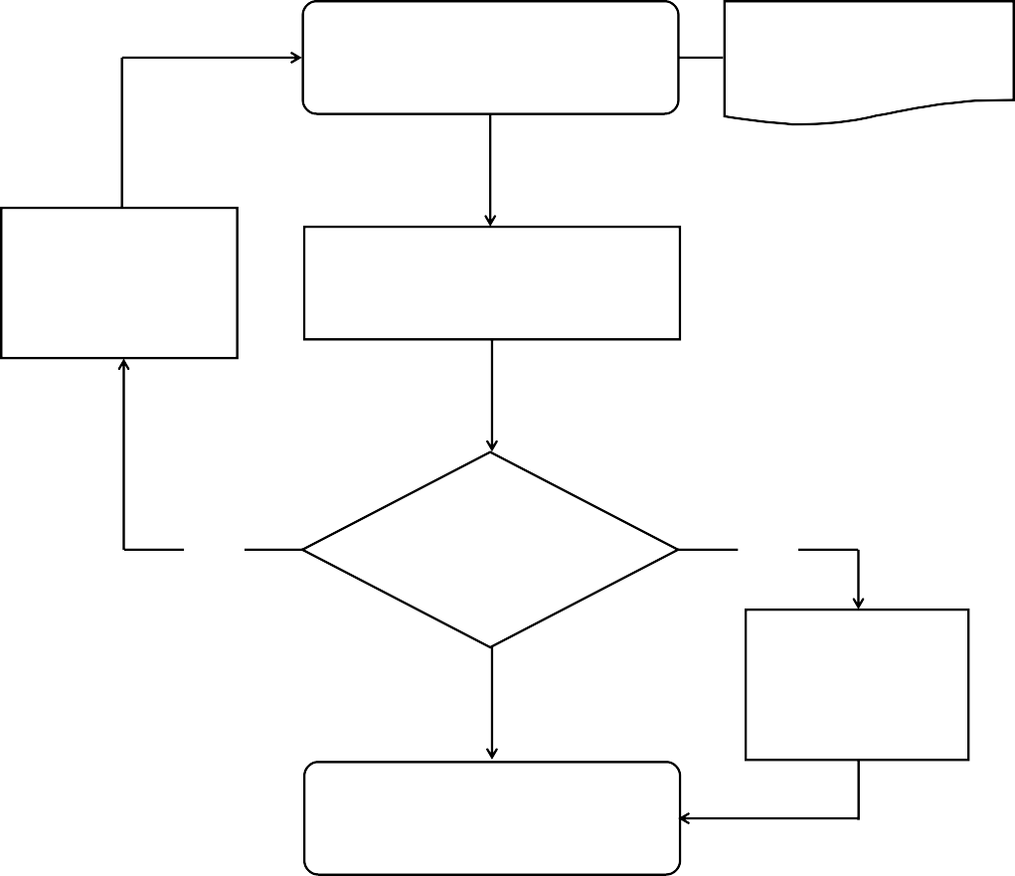
申请
有效身份证件或社保
卡
材料不全的一次
性告知需补齐的材料并重新提交
受理
否
判断是否
受理
否
不属于受理范
围的不予受理并告知原因
办结

湖南省基本医疗保险参保凭证（表 8）
凭证号：湖南省(统筹区)(年份)(第 XXXX 号) 生成日期：年 月 日

基 本 信 息
参保人 | 姓名 |  |  |  | 身份证件号码
 | 户籍所在地 |  |  |  |  |  |  | 户籍类型
参 保 信 息
基本医疗保险类型 |  |  |  |  | 转出地
参保时间 |  | 起： 年 月 |  |  | 其中累计实际缴费月数 |  | 月
 |  | 止： 年 月
个人账户余额 |  | （大写） （小写）￥
转 出 地 医 疗 保 险 经 办 机 构 信 息
机构名称 | （盖章）
地址
行政区划代码 |  |  |  | 邮政编码
联系人 |  |  |  | 联系电话
注 意 事 项：
- 本凭证是根据国家有关规定制发，是参保的权益记录以及申请办理基本医疗保险关系转移接续的重要凭证，请妥善保存。
- 跨统筹地区流动就业人员，有接收单位的，将此凭证交由单位按照规定办理参保手续。
- 其他跨统筹地区流动就业人员，应携带此凭证及有效证件在 3 个月内到指定办理机构办理相关登记手续。
- 本凭证如不慎遗失，请与出具此凭证的医疗保障经办机构联系，申请补办。

二、转移接续手续办理（002036003002）
（一）事项名称：转移接续手续办理
（二）受理单位：湖南省医疗生育保险服务中心（以下 简称“省医保中心”）。
（三）服务对象：省本级参保人员。
（四）办理渠道：
- 现场办理：湖南省政府政务服务大厅 3 楼医保服务窗
口（湖南省长沙市天心区银杏路 6 号）；
- 线上办理：医疗（生育）保险参保单位网上服务管理 系统（网址：http://222.240.173.83:8000/corpweb/）。
（五）办理流程：
- 申请。申请人按属地管理原则通过线上或现场向省医 保中心提出转移接续申请。
- 受理。省医保中心工作人员受理申请人提交的申请材 料，确认其是否属于受理范围、材料是否齐全。属于受理范围且材料齐全的当场受理，材料不全的一次性告知需补齐的材料并重新提交；不予受理的应告知理由。
- 审核。省医保中心工作人员生成并向转出地经办机构发出《基本医疗保险关系转移接续联系函》，由转出地经办机构收函后在 15 个工作日内生成并向转入地经办机构发出
《参保人员基本医疗保险信息表》及划转个人帐户资金；省医保中心收到转出地经办机构邮寄的《参保人员基本医疗保险信息表》和转移资金后对相关材料进行审核，审核通过的

予以办理转移接续，审核不通过的将原因告知申请人。4.办结。
（六）办理材料：
- 有效身份证件或社保卡；
- 《基本医疗保险参保凭证》；
- 《湖南省基本医疗保险关系转移接续申请表》。
（七）办理时限：不超过 20 个工作日。
（八）查询方式：
1.现场查询：湖南省政府政务服务大厅 3 楼医保服务窗
口（湖南省长沙市天心区银杏路 6 号）；
2.线上查询：查询电话：0731-84900252；查询网站： 医疗（ 生育）保险参保单位网上服务管理系统（ 网址： http://222.240.173.83:8000/corpweb/）。
（九）监督电话：0731-84900375。
（十）评价渠道：
- 现场评价：服务对象通过政务服务大厅现场评价器进行评价；
- 第三方评价：根据省人民政府政务服务中心的统一安 排进行。
评价结果由省人民政府政务服务中心统一向社会公布。评价标准采用“非常满意”、“满意”、“基本满意”、
“不满意”和“非常不满意”五个评价等级，后两个等级为

差评。评价内容主要在实践的基础上，围绕具体政务服务事项管理、办事流程、服务规范、服务质量、监督管理等方面进行评价。

转移接续手续办理流程图

申请
材料不全的一次
性告知需补齐的材料并重新提交
- 有效身份证件或社保
卡
- 《基本医疗保险参保凭证》
- 《湖南省基本医疗保险
关系转移接续申请表》
受理
否
判断是否
受理
否
发出《基本医疗保险关系转移接续联系函》
收到《参保人员基本
医疗保险信息表》
不属于受理范
围的不予受理并告知原因
审核
办结

湖南省基本医疗保险关系转移接续申请表（表 9）
编号：湖南省(统筹区)(年份)(第 XXXX 号)

参保人员信息
姓名 |  |  |  | 性别 |  |  |  |  |  | 年龄
身份证件号码 |  |  |  |  |  |  | 联系电话
户籍地址 |  |  |  |  |  |  |  |  |  | 户籍类型 |  | □居民
 |  |  |  |  |  |  |  |  |  |  |  | □农业 □非农业
 |  |  |  |  |  |  |  |  |  |  |  | □台港澳 □外籍
联系地址 |  |  |  |  |  |  |  |  |  | 邮政编码
现参加的基本医疗保险  类型 |  | □职工医保□城乡居民医保□其他（请说明）
转出地医疗保障经办机构信息
机构名称 |  |  |  |  |  | 联系电话 |  |  |  |  | 行政区划代码
机构地址 |  |  |  |  |  |  |  |  |  |  | 邮政编码
申请人信息（若参保人办理，则不需填写）
姓名 |  |  | 身份证件号码 |  |  |  | 与参保人关系 |  |  |  | 联系电话
联系地址 |  |  |  |  |  |  |  |  |  |  | 邮政编码

申请人（签字）： 申请时间： 年 月 日

基本医疗保险关系转移接续联系函（表 10）
（此表由转入地医疗保障经办机构填写并提供给转出地医疗保障经办机构） 编号：湖南省(统筹区)(年份)(第 XXXXXXX 号)
转出地医疗保障经办机构名称：
原在你处的参保人员，因流动就业等原因，现申请将其基本医疗保险关系转移至我处。若无不妥，请按相关规定办理转移手续。

参保人员信息
姓名 |  |  | 性别 |  |  | 年龄 |  |  | 联系电话
身份证件号码 |  |  |  | 户籍类型 |  |  | □居民
 |  |  |  |  |  |  | □农业 □非农业
 |  |  |  |  |  |  | □台港澳 □外籍
是否需要转移个人账户 |  | □是 □否
现参加的基本医疗保险类型 |  | □职工医保□城乡居民医保□其他（请说明）
转入地医疗保障经办机构信息
开户全称 |  |  |  |  | 开户银行行号
开户银行 |  |  |  |  | 银行账号
机构地址 |  |  |  |  | 邮政编码 |  |  |  |  | 行政区划代码
经办人（签章）： 转入地医疗保障经办机构名称（章）：

联系电话： 日期： 年 月 日

参保人员基本医疗保险信息表（表 11）
（此表由转出地医疗保障经办机构提供给转入地医疗保障经办机构）

参保人员姓名： 身份证件号码： 性别：

序号 | 时间  自 年 月至 年 月 | 基本医疗保险类型 | 参保缴费月数  小计 | 统筹地区经办机构  名称 | 统筹地区经办机构  行政区划代码 | 备注
 | 1 | 2 | 3 | 4 | 5 | 6
1
2
3
4
...
基本医疗保险个人账户实际转出资金 |  |  | 大写 |  | 小写 | ￥

经办人（签章） 联系电话： 医疗保障经办机构（章）： 日期： 年 月 日

第四部分：
基本医疗保险参保人员异地就医备案
（00203600400Y）

一、异地安置退休人员备案（002036004001）
（一）事项名称：异地安置退休人员备案
（二）受理单位：湖南省医疗生育保险服务中心（以 下简称“省医保中心”）
（三）服务对象：省本级异地安置退休参保人员。
（四）办理渠道：
  - 现场办理：湖南省政府政务服务大厅 3 楼医保服务
窗口（湖南省长沙市天心区银杏路 6 号）；
  - 线上办理：“湘医保”微信公众号；“国家医保服务 平台”APP；备案电话：0731-84900254。
（五）办理流程：
- 申请。申请人按属地管理原则通过线上或现场向省医 保中心申报。
- 受理。省医保中心工作人员受理申请人提交的申请材 料，确认其是否属于受理范围、材料是否齐全。属于受理范 围且材料齐全的当场受理，材料不全的一次性告知需补齐的材料并重新提交；不予受理的应告知理由。
- 审核。省医保中心对现场或网上提交的备案材料进行 审核，审核通过的办理备案登记，审核不通过的将原因告知申请人。
- 办结。
（六）办理材料：

- 有效身份证件或社保卡；
- 异地安置认定材料（“户口簿首页”和本人“常住人 口登记卡”，或个人承诺书）。
（七）办理时限：即时办结。
（八）查询方式：
- 现场查询：湖南省政府政务服务大厅 3 楼医保服务窗
口（湖南省长沙市天心区银杏路 6 号）；
- 线上查询：“湘医保”微信公众号；“国家医保服务 平台”APP；查询电话：0731-84900254。
（九）监督电话：0731-84900375。
（十）评价渠道：
- 现场评价：服务对象通过政务服务大厅现场评价器进 行评价；
- 第三方评价：根据省人民政府政务服务中心的统一安 排进行。
评价结果由省人民政府政务服务中心统一向社会公布。评价标准采用“非常满意”、“满意”、“基本满意”、
“不满意”和“非常不满意”五个评价等级，后两个等级为差评。评价内容主要在实践的基础上，围绕具体政务服务事项管理、办事流程、服务规范、服务质量、监督管理等方面进行评价。

异地安置退休人员备案办理流程图

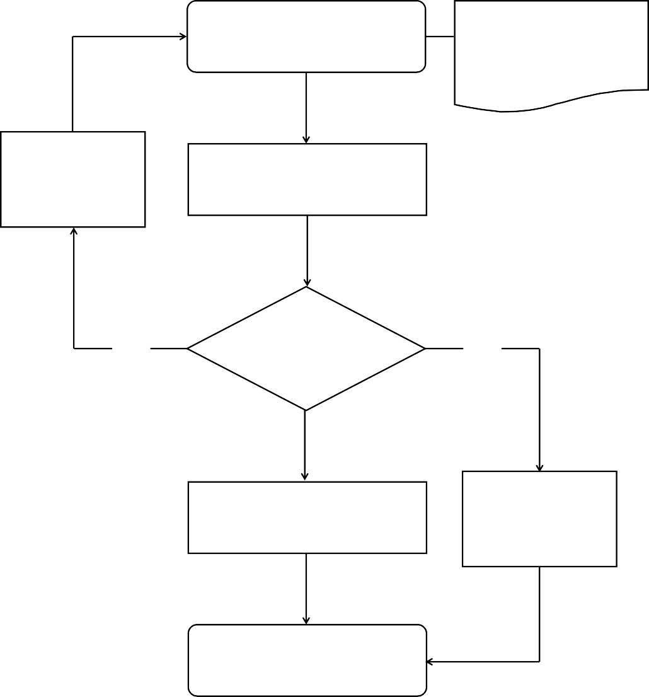
申请
- 有效身份证件或社
保卡
- 异地安置认定材料
材料不全的一次
性告知需补齐的材料并重新提交
受理
否
判断是否
受理
否
审核
不属于受理范围
的不予受理并告知原因
办结

二、异地长期居住人员备案（002036004002）
（一）事项名称：异地长期居住人员备案
（二）受理单位：湖南省医疗生育保险服务中心（以 下简称“省医保中心”）
（三）服务对象：省本级异地长期居住参保人员。
（四）办理渠道：
- 现场办理：湖南省政府政务服务大厅 3 楼医保服务
窗口（湖南省长沙市天心区银杏路 6 号）；
- 线上办理：“湘医保”微信公众号；“国家医保服务 平台”APP；备案电话：0731-84900254。
（五）办理流程：
- 申请。申请人按属地管理原则通过线上或现场向省医 保中心申报。
- 受理。省医保中心工作人员受理申请人提交的申请材 料，确认其是否属于受理范围、材料是否齐全。属于受理范 围且材料齐全的当场受理，材料不全的一次性告知需补齐的材料并重新提交；不予受理的应告知理由。
- 审核。省医保中心对现场或网上提交的备案材料进行 审核，审核通过的办理备案登记，审核不通过的将原因告知申请人。
- 办结。
（六）办理材料：

- 有效身份证件或社保卡；
- 长期居住认定材料（居住证明或个人承诺书）。
（七）办理时限：即时办结。
（八）查询方式：
- 现场查询：湖南省政府政务服务大厅 3 楼医保服务窗
口（湖南省长沙市天心区银杏路 6 号）；
- 线上查询：“湘医保”微信公众号；“国家医保服务 平台”APP；查询电话：0731-84900254。
（九）监督电话：0731-84900375。
（十）评价渠道：
- 现场评价：服务对象通过政务服务大厅现场评价器进 行评价；
- 第三方评价：根据省人民政府政务服务中心的统一安 排进行。
评价结果由省人民政府政务服务中心统一向社会公布。评价标准采用“非常满意”、“满意”、“基本满意”、
“不满意”和“非常不满意”五个评价等级，后两个等级为差评。评价内容主要在实践的基础上，围绕具体政务服务事项管理、办事流程、服务规范、服务质量、监督管理等方面进行评价。

异地长期居住人员备案办理流程图

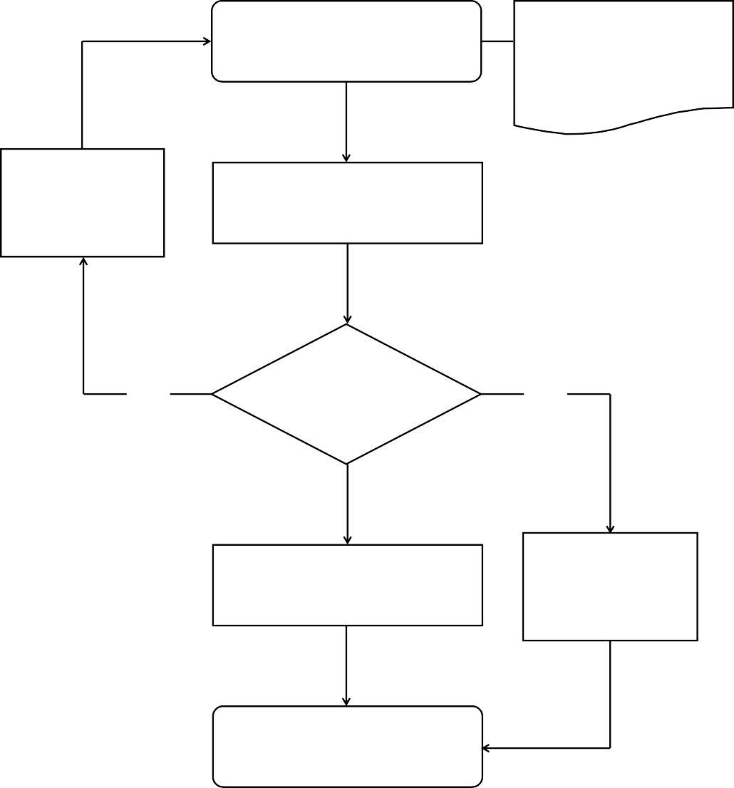
申请
- 有效身份证件或社
保卡
- 长期居住认定材料
材料不全的一次
性告知需补齐的材料并重新提交
受理
否
判断是否
受理
否
审核
不属于受理范围
的不予受理并告知原因
办结

三、常驻异地工作人员备案（002036004003）
（一）事项名称：常驻异地工作人员备案
（二）受理单位：湖南省医疗生育保险服务中心（以 下简称“省医保中心”）
（三）服务对象：省本级常驻异地工作参保人员。
（四）办理渠道：
- 现场办理：湖南省政府政务服务大厅 3 楼医保服务
窗口（湖南省长沙市天心区银杏路 6 号）；
- 线上办理：“湘医保”微信公众号；“国家医保服务 平台”APP；备案电话：0731-84900254。
（五）办理流程：
- 申请。申请人按属地管理原则通过线上或现场向省医 保中心申报。
- 受理。省医保中心工作人员受理申请人提交的申请材料，确认其是否属于受理范围、材料是否齐全。属于受理范 围且材料齐全的当场受理，材料不全的一次性告知需补齐的材料并重新提交；不予受理的应告知理由。
- 审核。省医保中心对现场或网上提交的备案材料进行审核，审核通过的办理备案登记，审核不通过的将原因告知申请人。
- 办结。
（六）办理材料：

- 有效身份证件或社保卡；
- 异地工作证明材料（参保地工作单位派出证明、异地 工作单位证明、工作合同任选其一或个人承诺书）。
（七）办理时限：即时办结。
（八）查询方式：
- 现场查询：湖南省政府政务服务大厅 3 楼医保服务窗
口（湖南省长沙市天心区银杏路 6 号）；
- 线上查询：“湘医保”微信公众号；“国家医保服务 平台”APP；查询电话：0731-84900254。
（九）监督电话：0731-84900375。
（十）评价渠道：
- 现场评价：服务对象通过政务服务大厅现场评价器进 行评价；
- 第三方评价：根据省人民政府政务服务中心的统一安 排进行。
评价结果由省人民政府政务服务中心统一向社会公布。评价标准采用“非常满意”、“满意”、“基本满意”、
“不满意”和“非常不满意”五个评价等级，后两个等级为差评。评价内容主要在实践的基础上，围绕具体政务服务事项管理、办事流程、服务规范、服务质量、监督管理等方面进行评价。

常驻异地工作人员备案办理流程图

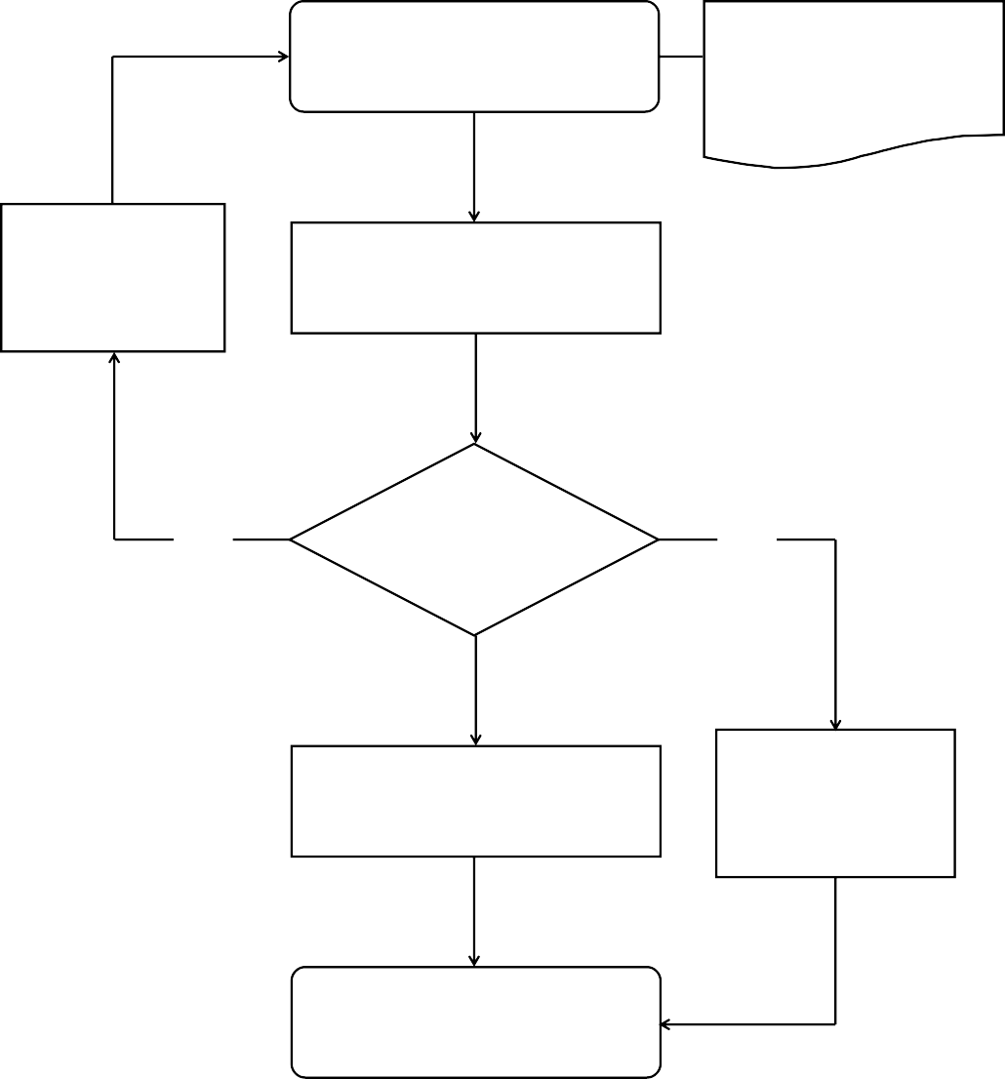
申请
- 有效身份证件或社
保卡
- 异地工作证明材料
材料不全的一次
性告知需补齐的材料并重新提交
受理
否
判断是否
受理
否
审核
不属于受理范围
的不予受理并告知原因
办结

四、异地转诊人员备案（002036004004）
（一）事项名称：异地转诊人员备案
（二）受理单位：湖南省医疗生育保险服务中心（以 下简称“省医保中心”）
（三）服务对象：省本级异地转诊参保人员。
（四）办理渠道：
- 现场办理：湖南省政府政务服务大厅 3 楼医保服务
窗口（湖南省长沙市天心区银杏路 6 号）；
- 线上办理：“湘医保”微信公众号；“国家医保服务 平台”APP；备案电话：0731-84900254。
（五）办理流程：
- 申请。申请人按属地管理原则通过线上或现场向省医 保中心申报。
- 受理。省医保中心工作人员受理申请人提交的申请材料，确认其是否属于受理范围、材料是否齐全。属于受理范 围且材料齐全的当场受理，材料不全的一次性告知需补齐的材料并重新提交；不予受理的应告知理由。
- 审核。省医保中心对现场或网上提交的备案材料进行审核，审核通过的办理备案登记，审核不通过的将原因告知申请人。
- 办结。
（六）办理材料：

- 有效身份证件或社保卡；
- 具有转诊资格的协议医疗机构开具的转诊转院证明 材料。
（七）办理时限：即时办结。
（八）查询方式：
- 现场查询：湖南省政府政务服务大厅 3 楼医保服务窗
口（湖南省长沙市天心区银杏路 6 号）；
- 线上查询：“湘医保”微信公众号；“国家医保服务 平台”APP；查询电话：0731-84900254。
（九）监督电话：0731-84900375。
（十）评价渠道：
- 现场评价：服务对象通过政务服务大厅现场评价器进 行评价；
- 第三方评价：根据省人民政府政务服务中心的统一安 排进行。
评价结果由省人民政府政务服务中心统一向社会公布。评价标准采用“非常满意”、“满意”、“基本满意”、
“不满意”和“非常不满意”五个评价等级，后两个等级为差评。评价内容主要在实践的基础上，围绕具体政务服务事项管理、办事流程、服务规范、服务质量、监督管理等方面进行评价。

异地转诊人员备案办理流程图

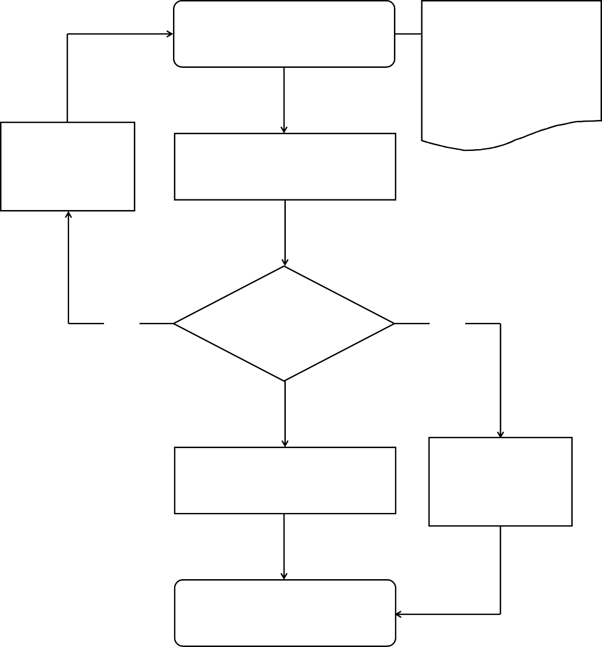
申请
- 有效身份证件或社
保卡
- 具有转诊资格的协议医疗机构开具的转诊转院证明材料
材料不全的一次
性告知需补齐的材料并重新提交
受理
否
判断是否
受理
否
审核
不属于受理范围
的不予受理并告知原因
办结

五、异地急诊人员备案（002036004005）
（一）事项名称：异地急诊人员备案
（二）受理单位：湖南省医疗生育保险服务中心（以 下简称“省医保中心”）
（三）服务对象：省本级异地急诊参保人员。
（四）办理渠道：
- 现场办理：湖南省政府政务服务大厅 3 楼医保服务
窗口（湖南省长沙市天心区银杏路 6 号）。
- 线上办理：“湘医保”微信公众号；“国家医保服务 平台”APP；备案电话：0731-84900254。
（五）办理流程：
- 申请。申请人按属地管理原则通过线上或现场向省医 保中心申报。
- 受理。省医保中心工作人员受理申请人提交的申请材料，确认其是否属于受理范围、材料是否齐全。属于受理范 围且材料齐全的当场受理，材料不全的一次性告知需补齐的材料并重新提交；不予受理的应告知理由。
- 审核。省医保中心对现场或网上提交的备案材料进行审核，审核通过的办理备案登记，审核不通过的将原因告知申请人。
- 办结。
（六）办理材料：

- 有效身份证件或社保卡；
- 就医地联网医疗机构出具的病情介绍资料，包括门
（急）诊病历、入院证明等资料。
（七）办理时限：即时办结。
（八）查询方式：
- 现场查询：湖南省政府政务服务大厅 3 楼医保服务窗
口（湖南省长沙市天心区银杏路 6 号）；
- 线上查询：“湘医保”微信公众号；“国家医保服务 平台”APP；查询电话：0731-84900254。
（九）监督电话：0731-84900375。
（十）评价渠道：
- 现场评价：服务对象通过政务服务大厅现场评价器进 行评价；
- 第三方评价：根据省人民政府政务服务中心的统一安 排进行。
评价结果由省人民政府政务服务中心统一向社会公布。评价标准采用“非常满意”、“满意”、“基本满意”、
“不满意”和“非常不满意”五个评价等级，后两个等级为差评。评价内容主要在实践的基础上，围绕具体政务服务事项管理、办事流程、服务规范、服务质量、监督管理等方面进行评价。

异地急诊人员备案办理流程图

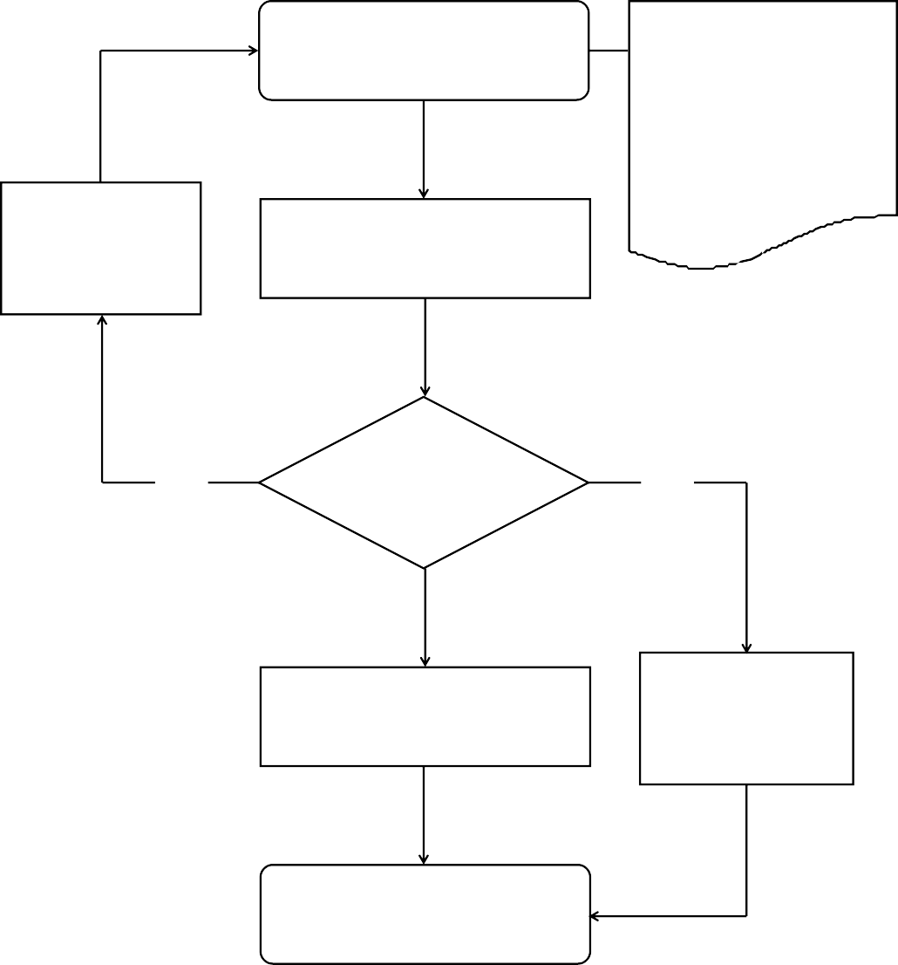
申请
- 有效身份证件或社
保卡
- 就医地联网医疗机构出具的病情介绍资料，包括门（急）诊病历、入院证明等资料
材料不全的一次
性告知需补齐的材料并重新提交
受理
否
判断是否
受理
否
审核
不属于受理范围
的不予受理并告知原因
办结

第五部分：
基本医疗保险参保人员享受门诊慢特病病种和特药待遇认定
（00203600500Y）

一、基本医疗保险参保人员享受门诊慢特病病种待遇认定（002036005001）
（一）事项名称：基本医疗保险参保人员享受门诊慢特病病种待遇认定
（二）受理单位：湖南省医疗生育保险服务中心（以下 简称“省医保中心”）。
（三）服务对象：省本级基本医疗保险参保人。
（四）办理渠道：
现场办理：湖南省政府政务服务大厅 3 楼医保服务窗
口（湖南省长沙市天心区银杏路 6 号）。
（五）办理流程：
- 申请。申请人、委托人现场向省医保中心或委托的省 本级三级协议医疗机构（具体名单可通过湖南省医疗保障局官网或“湘医保”微信公众号进行查询）进行申请。
- 受理。省医保中心工作人员受理申请人提交的申请材料，确认其是否属于受理范围、材料是否齐全。属于受理范 围且材料齐全的当场受理，材料不全的一次性告知需补齐的材料并重新提交；不予受理的应告知理由。
- 审核。省医保中心组织人员对提交的材料进行审核。
- 办结。将审核结果反馈至申请人、委托人或委托的省 本级三级协议医疗机构。
（六）办理材料：

- 有效身份证件或社保卡复印件；
- 《湖南省基本医疗保险门诊慢特病病种待遇认定申请表》；
- 病历资料或相关检查资料。如：出院记录、病检报告、 免疫学检查、生化学检查、影像学检查等与申请病种有关的医疗文书资料。
（七）办理时限：不超过 20 个工作日。
（八）查询方式：
1.现场查询：（1）湖南省政府政务服务大厅 3 楼医保
服务窗口（湖南省长沙市天心区银杏路 6 号）；（2）委托的省本级三级协议医疗机构、“特门服务”定点零售药店
（具体名单可通过湖南省医疗保障局官网或“湘医保”微 信公众号进行查询）。
2.线上查询：查询电话：0731-84900253。
（九）监督电话：0731-84900375。
（十）评价渠道：
- 现场评价：服务对象通过政务服务大厅现场评价器进 行评价；
- 第三方评价：根据省人民政府政务服务中心的统一安 排进行。
评价结果由省人民政府政务服务中心统一向社会公布。评价标准采用“非常满意”、“满意”、“基本满意”、

“不满意”和“非常不满意”五个评价等级，后两个等级为差评。评价内容主要在实践的基础上，围绕具体政务服务事项管理、办事流程、服务规范、服务质量、监督管理等方面进行评价。

基本医疗保险参保人员享受门诊慢特病病种待遇认定办理流程图

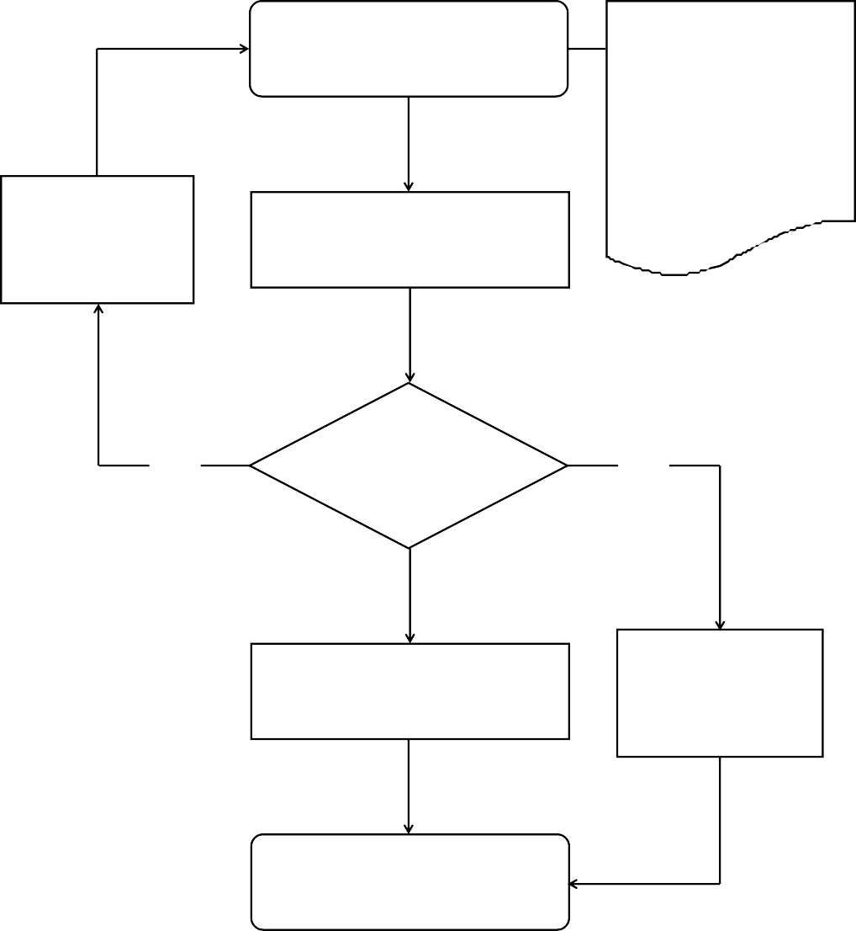
申请
材料不全的一次
性告知需补齐的材料并重新提交
- 有效身份证件或社保
卡复印件
- 《湖南省医疗保险门诊慢特病病种待遇认定申请表》
- 病历资料或检查资料
受理
否
判断是否
受理
否
审核
不属于受理范围
的不予受理并告知原因
办结

湖南省基本医疗保险门诊慢特病病种待遇认定申请表（表 12）
认定机构名称（盖章）：

姓名 |  | 性别 |  | 年龄 |  | □职工医保  □城乡居民医保
身份证件号码 |  |  |  | 联系电话 |  |  | 照 片
选择定点医院 |  |  |  | 申请人签名
申报病种名称 |  |  |  | 医保编码
 | 1、主要诊断：
 | 2、诊断依据：
申报病种情况  （符合 诊断标 准项目） | 3、治疗情况（用药方案）：  医师签名：
 | 4、申请特门病种： 合并症：
 | 5、以上资料已核实，真实有效。申报医药机构 (盖章)
 | 年 月 日
审批意见 | 1、专家审批意见 初审专家 复审专家 年 月 日  2、医保部门审批意见： 盖章：  年 月 日
备注

二、基本医疗保险参保人员享受特殊药品待遇认定
（002036005002）
（一）事项名称：基本医疗保险参保人员享受特殊药品待遇认定
（二）受理单位：湖南省医疗生育保险服务中心（以下 简称“省医保中心”）。
（三）服务对象：省本级基本医疗保险参保人。
（四）办理渠道：
现场办理：湖南省政府政务服务大厅 3 楼医保服务窗
口（湖南省长沙市天心区银杏路 6 号）。
（五）办理流程：
- 申请。申请人、委托人现场向省医保中心或委托的省本级三级协议医疗机构、特药定点零售药店（具体名单可通过湖南省医疗保障局官网或“湘医保”微信公众号进行查询） 进行申请。
- 受理。省医保中心工作人员受理申请人提交的申请材 料，确认其是否属于受理范围、材料是否齐全。属于受理范 围且材料齐全的当场受理，材料不全的一次性告知需补齐的材料并重新提交；不予受理的应告知理由。
- 审核。省医保中心组织人员对提交的材料进行审核。
- 办结。将审核结果反馈至申请人、委托人或授权的定 点医药机构。

（六）办理材料：
- 有效身份证件或社保卡复印件；
- 《湖南省基本医疗保险特殊药品使用申请表》；
- 合规病历资料或相关检查资料。如：疾病证明书原件、 相关医疗文书[基因检测（必要时）、病理诊断、影像报告、生化检查、门诊病历、出院记录等]。
（七）办理时限：不超过 20 个工作日。
（八）查询方式：
1、现场查询：（1）湖南省政府政务服务大厅 3 楼医
保服务窗口（湖南省长沙市天心区银杏路 6 号）；（2）委托的省本级三级协议医疗机构、特药定点零售药店（具体 名单可通过湖南省医疗保障局官网或“湘医保”微信公众 号进行查询）；
2、线上查询：查询电话：0731-84900253。
（九）监督电话：0731-84900375。
（十）评价渠道：
- 现场评价：服务对象通过政务服务大厅现场评价器进 行评价；
- 第三方评价：根据省人民政府政务服务中心的统一安 排进行。
评价结果由省人民政府政务服务中心统一向社会公布。评价标准采用“非常满意”、“满意”、“基本满意”、

“不满意”和“非常不满意”五个评价等级，后两个等级为差评。评价内容主要在实践的基础上，围绕具体政务服务事项管理、办事流程、服务规范、服务质量、监督管理等方面进行评价。

基本医疗保险参保人员享受特殊药品待遇认定办理流程图

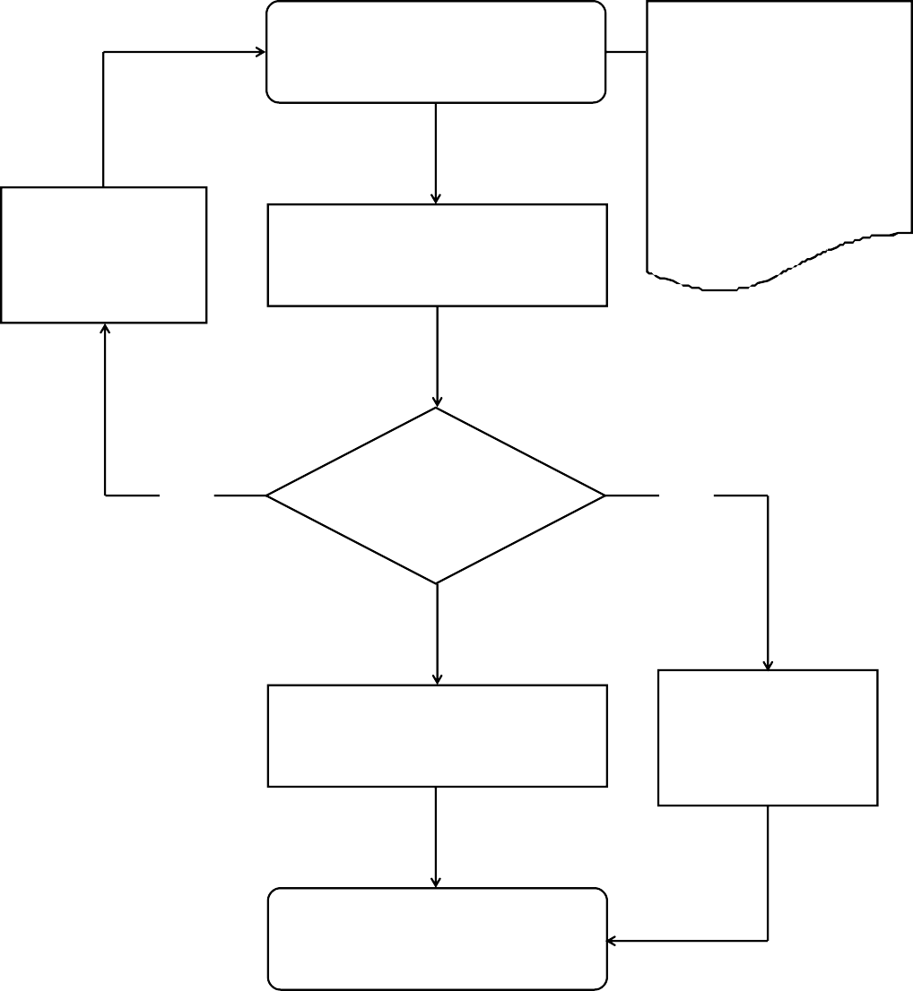
申请
材料不全的一次
性告知需补齐的材料并重新提交
- 有效身份证件或社保
卡复印件
- 《湖南省基本医疗保险特殊药品使用申请表》
- 病历资料或检查资料
受理
否
判断是否
受理
否
审核
不属于受理范围
的不予受理并告知原因
办结

湖南省基本医疗保险特殊药品使用申请表（表 13）
申请日期： 年 月 日
姓 | 名 |  |  | 性 别 |  |  |  | 相片
医保卡号 |  |  |  | 年 龄
身份证号 |  |  |  | 联系电话
人员类别 |  | 职工医保□ | 城乡居民医保□
参保属地 |  |  |  | 工作单位
就诊医疗机构 |  |  |  | 特药协议药店
申请人签字（患者本人）：
以上内容由患者本人或监护人填写
疾病诊断 |  |  |  | 确诊时间 |  |  | 年 |  | 月 | 日
申请使用
特药名称
医疗机构申报信息 |  | 申请依据：  特药用法及疗程：  责任医师签章： |  |  | 医保科盖章： |  | 年 |  | 月 | 日
审核意见 |  | 审核意见：  审核专家签字： 医保部门盖章： |  |  |  |  | 年 |  | 月 | 日
注：1.本表一式二份，省医保中心、参保患者各持一份。
- 需提供的材料：身份证复印件、疾病证明书原件、相关医疗文书[基因检测（必要时）、 病理诊断、影像报告、生化检查、门诊病历、出院小结等]。
- 申报人或委托人将本表及申报材料提交省医保中心。

第六部分：
基本医疗保险参保人员医疗费用手工（零星）报销
（00203600600Y）

一、门诊费用报销（002036006001）
（一）事项名称：门诊费用报销
（二）受理单位：湖南省医疗生育保险服务中心（以下 简称“省医保中心”）。
（三）服务对象：异地非联网结算产生门诊（限特门、特药、急诊抢救）医疗费用的省本级基本医疗保险参保人。
（四）办理渠道：
现场办理：湖南省政府政务服务大厅 3 楼医保服务窗
口（湖南省长沙市天心区银杏路 6 号）。
（五）办理流程：
  - 申请。申请人现场向省医保中心进行申报。
  - 受理。省医保中心工作人员受理申请人提交的申请材 料，确认其是否属于受理范围、材料是否齐全。属于受理范 围且材料齐全的当场受理，材料不全的一次性告知需补齐的材料并重新提交；不予受理的应告知理由。
  - 审核。省医保中心对提交的材料进行审核，计算报 销待遇。
  - 拨付。对报销医疗费用进行财务拨付。
  - 办结。
（六）办理材料：
- 有效身份证件或社保卡复印件（原件单位核对并盖 章）；

- 医药机构收费票据；
- 门急诊费用清单（加盖医药机构印章）。
备注：①“急诊抢救”限住院前或死亡前 72 小时的急诊抢救医疗费用；②需提供疾病诊断证明书，病重、病危告 知书，急诊抢救记录，住院医保结算表或死亡证明复印件等资料，并加盖医疗机构业务印章。
（七）办理时限：不超过 30 个工作日。
（八）查询方式：
1、现场查询：湖南省政府政务服务大厅 3 楼医保服务
窗口（湖南省长沙市天心区银杏路 6 号）；
2、线上查询：查询电话：0731-84900253。
（九）监督电话：0731-84900375。
（十）评价渠道：
- 现场评价：服务对象通过政务服务大厅现场评价器进 行评价；
- 第三方评价：根据省人民政府政务服务中心的统一安 排进行。
评价结果由省人民政府政务服务中心统一向社会公布。评价标准采用“非常满意”、“满意”、“基本满意”、
“不满意”和“非常不满意”五个评价等级，后两个等级为差评。评价内容主要在实践的基础上，围绕具体政务服务事项管理、办事流程、服务规范、服务质量、监督管理等方面进行评价。

门诊费用报销办理流程图

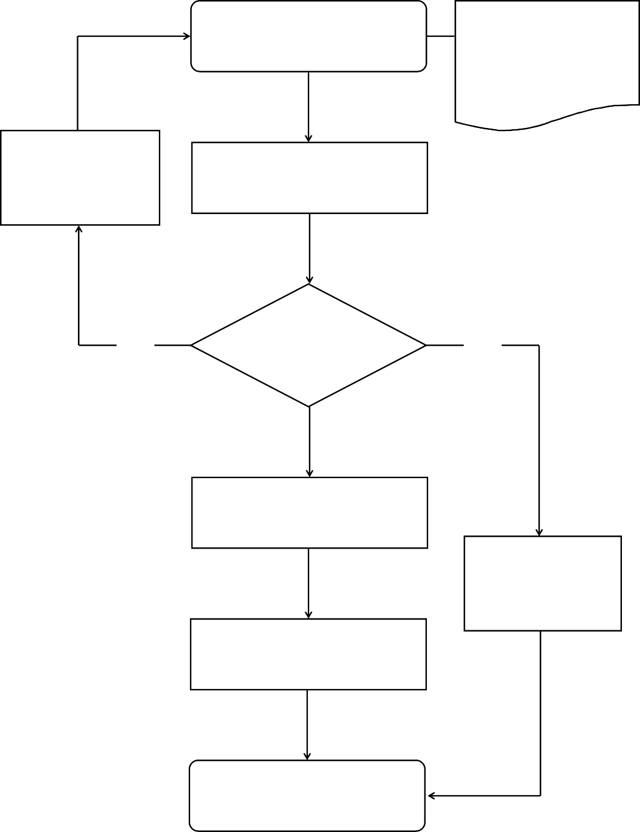
申请
- 有效身份证件或社
保卡复印件
- 医药机构收费票据
- 门急诊费用清单
材料不全的一次性
告知需补齐的材料并重新提交
受理
否
判断是否
受理
否
审核
不属于受理范围
的不予受理并告知原因
拨付
办结

二、住院费用报销（002036006002）
（一）事项名称：住院费用报销
（二）受理单位：湖南省医疗生育保险服务中心（以下 简称“省医保中心”）。
（三）服务对象：异地非联网结算产生住院医疗费用 的省本级基本医疗保险参保人。
（四）办理渠道：
现场办理：湖南省政府政务服务大厅 3 楼医保服务窗
口（湖南省长沙市天心区银杏路 6 号）。
（五）办理流程：
- 申请。申请人现场向省医保中心进行申报。
- 受理。省医保中心工作人员受理申请人提交的申请材 料，确认其是否属于受理范围、材料是否齐全。属于受理范 围且材料齐全的当场受理，材料不全的一次性告知需补齐的材料并重新提交；不予受理的应告知理由。
- 审核。省医保中心对提交的材料进行审核，计算报 销待遇。
- 拨付。对报销医疗费用进行财务拨付。
- 办结。
（六）办理材料：
- 有效身份证件或社保卡复印件（原件单位核对并盖 章）；

- 医院收费票据；
- 住院费用清单（加盖医院印章）；
- 出院记录（加盖医院印章）。备注：
①异地安置人员提供《湖南省城镇职工基本医疗保险异地就诊登记表》；
②转诊人员提供《湖南省城镇职工基本医疗保险异地转诊审核表》；
③意外伤害人员提供交警事故认定书、法院判决书、调解协议书等公检法部门出具的相关证明材料复印件，无相关证明材料的须提供《湖南省本级参保人员意外伤害审核表》；
④住院费用在 5 万以上的需提供整套合规病历资料复印

件。
（七）办理时限：不超过 30 个工作日。
（八）查询方式：
1、现场查询：湖南省政府政务服务大厅 3 楼医保服务

窗口（湖南省长沙市天心区银杏路 6 号）；
2、线上查询：电话查询：0731-84900256。
（九）监督电话：0731-84900375。
（十）评价渠道：
- 现场评价：服务对象通过政务服务大厅现场评价器进 行评价；

- 第三方评价：根据省人民政府政务服务中心的统一安 排进行。
评价结果由省人民政府政务服务中心统一向社会公布。评价标准采用“非常满意”、“满意”、“基本满意”、
“不满意”和“非常不满意”五个评价等级，后两个等级为差评。评价内容主要在实践的基础上，围绕具体政务服务事项管理、办事流程、服务规范、服务质量、监督管理等方面进行评价。

住院费用报销办理流程图

申请
材料不全的一次
性告知需补齐的材料并重新提交
受理
- 有效身份证件或社保卡复印件
- 医院收费票据
- 住院费用清单加盖医院印章）
- 出院记录（加盖医院印章）
- 经公示所必需的附
加材料
否
判断是否
受理
否
审核
不属于受理范围
的不予受理并告知原因
拨付
办结

湖南省城镇职工基本医疗保险异地就诊登记表（表 14）
姓名 |  | 性别 |  | 年龄 |  | 相 片
身份号码 |  |  |  | 人员类别 | 在职 退休
所在单位 |  |  |  | 单位电话
异地详细  地址 |  |  |  | 联系电话
疾病诊断 |  |  |  | 医疗总费用
住院时间 | 年 月 |  | 日 | 至 | 年 月 日
就诊医院意见 |  |  |  | 该医院为基本医疗保险定点医院:  是 / 否  核实住院病人、医保诊疗手册及身份证:  符合 / 不符合  年 月  (医保科盖章)
医院名称:
医院联系电话：
医院等级:
一级 / 二级 / 三级
 |  |  |  |  |  |  | 日
个人承诺：
1、本人所患疾病真实，相关住院、门诊治疗情况、病案资料真实；
2、本人所发生费用情况真实，所发生的每项费用均为本人疾病治疗产生，所提交的每一份发票均为正规医药经营机构开具的合法有效发票。
3、如有申报资料虚假、伪造等行为，本人完全承担相关法律责任。

本人（或家属）签名：
（指印）
年 月 日
单位承诺
1、经审查核实该职工所患疾病真实，相关住院、门诊治疗情况、病案资料真实，所发生费用情况真实；所发生费用情况真实无“挂床”、“冒名”等违规现象
2、该职工如有申报资料虚假、伪造等行为，我单位将配合有关部门调查处理及追回报销款项。

单位医保负责人签名：
（单位盖章）
年 月 日

湖南省城镇职工基本医疗保险异地转诊审核表（表 15）

姓名: | 性别: |  | 年龄: |  | 身份证号码:
所在单位： |  |  |  |  | 联系电话：
疾病诊断：
疾病诊疗过程：

主管医生签名：
年 月 日
专家综合意见：
专家姓名 |  | 所在医院 |  | 专业 |  | 专家意见 | 签名
就诊医院意见：

医院医保科签章：
年 月 日
备注：
“异地转诊”限参保职工的疾病诊疗，因受当地医疗技术或设备条件等客观因素限制， 必需转往异地医院诊疗的情况。《异地转诊审核表》须经三级医院的三名副主任以上的临床专家讨论确认，医院医保科盖章后可到省医保中心进行异地就医备案。
省医保中心备案后转往异地诊疗的医疗费用可以进行异地联网结算，或者由患者先行垫付，单位医保专管员携此表及住院医疗费用发票、费用明细清单、出院记录（医院盖章） 等资料到省医保中心申请报销。

湖南省本级参保人员意外伤害审核表（表 16）
姓名 |  | 性别 |  | 人员类别 | 在职 退休
身份证号码 |  | 年龄 |  | 联系电话
所在单位 |  |  |  | 单位电话
就诊医院 |  | 医院级别 |  | 医院电话
疾病诊断 |  |  |  | 费用发生时间
医疗总费用 |  |  | 个人自付
意外受伤经过（注明意外伤害发生的时间、地点、经过、证明人等）

签名： 盖章：

年 月 日
个人承诺：
1、本人所患疾病真实，相关住院、门诊治疗情况、病案资料真实；
2、本人所发生费用情况真实，所发生的每项费用均为本人疾病治疗产生，所提交的每一份发票均为正规医药经营机构开具的合法有效发票。
3、如有申报资料虚假、伪造等行为，本人完全承担相关法律责任。
本人（或家属）签名：
（指印）
年 月 日
单位承诺：
1、该职工受伤经过真实，相关住院、门诊治疗情况、病案资料真实，所发生费用情况真实
2、该职工如有申报资料虚假、伪造等行为，我单位将配合有关部门调查处理及追回报销款项。

单位盖章：

年 月 日

；

第七部分：
生育保险待遇核准支付
（00203600700Y）

一、产前检查费支付（002036007001）
（一）事项名称：产前检查费支付
（二）受理单位：湖南省医疗生育保险服务中心（以下 简称“省医保中心”）。
（三）服务对象：省本级基本医疗（生育）保险参保人。
（四）办理渠道：
现场办理：湖南省政府政务服务大厅 3 楼医保服务窗
口（湖南省长沙市天心区银杏路 6 号）。
（五）办理流程：
- 申请。申请人现场向省医保中心进行申报。
- 受理。省医保中心工作人员受理申请人提交的申请材 料，确认其是否属于受理范围、材料是否齐全。属于受理范 围且材料齐全的当场受理，材料不全的一次性告知需补齐的材料并重新提交；不予受理的应告知理由。
- 审核。省医保中心对提交的材料进行审核，计算待 遇金额。
- 拨付。对确认的待遇金额进行财务拨付。
- 办结。
（六）办理材料：
- 门诊产检发票（孕 20 周后至产前的）；
- 有效身份证件或社保卡复印件（单位核对原件并盖 章）；

- 费用清单（加盖医院印章）;
- 诊断证明（加盖医院印章）;
- 生育（服务）证复印件（单位核对原件并盖章）。
（七）办理时限：不超过 20 个工作日。
（八）查询方式：
1.现场查询：湖南省政府政务服务大厅 3 楼医保服务
窗口（湖南省长沙市天心区银杏路 6 号）。
2.线上查询：查询电话：0731-84900256。
（九）监督电话：0731-84900375。
（十）评价渠道：
- 现场评价：服务对象通过政务服务大厅现场评价器进 行评价；
- 第三方评价：根据省人民政府政务服务中心的统一安 排进行。
评价结果由省人民政府政务服务中心统一向社会公布。评价标准采用“非常满意”、“满意”、“基本满意”、
“不满意”和“非常不满意”五个评价等级，后两个等级为差评。评价内容主要在实践的基础上，围绕具体政务服务事项管理、办事流程、服务规范、服务质量、监督管理等方面进行评价。

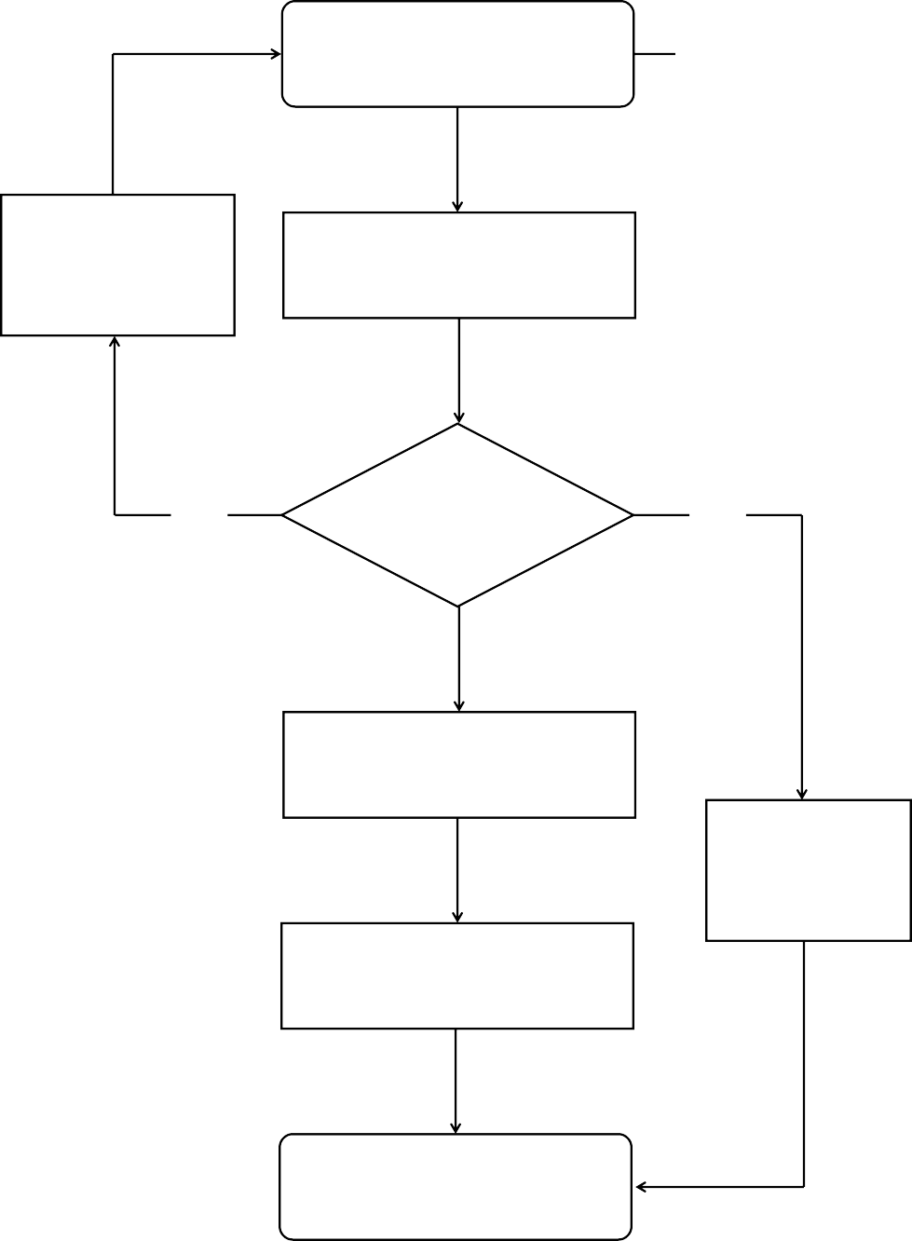产前检查费支付办理流程图
申请
- 门诊产检发票
- 有效身份证件或社保卡复印件（单位核对原件并盖章）
- 费用清单
- 诊断证明
- 生育（服务）证复印件
材料不全的一次
性告知需补齐的材料并重新提交
受理
否
判断是否
受理
否
审核
不属于受理范
围的不予受理并告知原因
拨付
办结

二、生育医疗费支付（002036007002）
（一）事项名称：生育医疗费支付
（二）受理单位：湖南省医疗生育保险服务中心（以下 简称“省医保中心”）。
（三）服务对象：省本级基本医疗（生育）保险参保人。
（四）办理渠道：
现场办理：湖南省政府政务服务大厅 3 楼医保服务窗
口（湖南省长沙市天心区银杏路 6 号）。
（五）办理流程：
- 申请。申请人通过现场向省医保中心进行申报。
- 受理。省医保中心工作人员受理申请人提交的申请材 料，确认其是否属于受理范围、材料是否齐全。属于受理范 围且材料齐全的当场受理，材料不全的一次性告知需补齐的材料并重新提交；不予受理的应告知理由。
- 审核。省医保中心对提交的材料进行审核，计算待 遇金额。
- 拨付。对确认的待遇金额进行财务拨付。
- 办结。
（六）办理材料：
- 医疗费用发票；
- 有效身份证件或社保卡复印件（单位核对原件并盖 章）；

- 费用清单（加盖医院印章）；
- 生育（服务）证复印件（单位核对原件并盖章）；
- 出生医学证明复印件（单位核对原件并盖章）；
- 病历资料（加盖医院印章）：出院小结和疾病诊断书。
（七）办理时限：不超过 20 个工作日。
（八）查询方式：
1.现场查询：湖南省政府政务服务大厅 3 楼医保服务
窗口（湖南省长沙市天心区银杏路 6 号）；
2.线上查询：电话查询：0731-84900256。
（九）监督电话：0731-84900375。
（十）评价渠道：
- 现场评价：服务对象通过政务服务大厅现场评价器进 行评价；
- 第三方评价：根据省人民政府政务服务中心的统一安 排进行。
评价结果由省人民政府政务服务中心统一向社会公布。评价标准采用“非常满意”、“满意”、“基本满意”、
“不满意”和“非常不满意”五个评价等级，后两个等级为差评。评价内容主要在实践的基础上，围绕具体政务服务事项管理、办事流程、服务规范、服务质量、监督管理等方面进行评价。

生育医疗费支付办理流程图

申请
- 医疗费用发票
- 有效身份证件或社保卡复印件
- 费用清单
- 生育（服务）证复印件
- 出生医学证明复印件
- 病历资料：出院小结和疾病诊断书
材料不全的一次性
告知需补齐的材料并重新提交
受理
否
判断是否
受理
否
审核
不属于受理范围
的不予受理并告知原因
拨付
办结

三、计划生育医疗费支付（002036007003）
（一）事项名称：计划生育医疗费支付
（二）受理单位：湖南省医疗生育保险服务中心（以下 简称“省医保中心”）。
（三）服务对象：省本级基本医疗（生育）保险参保人。
（四）办理渠道：
现场办理：湖南省政府政务服务大厅 3 楼医保服务窗
口（湖南省长沙市天心区银杏路 6 号）。
（五）办理流程：
- 申请。申请人通过现场向省医保中心进行申报。
- 受理。省医保中心工作人员受理申请人提交的申请材 料，确认其是否属于受理范围、材料是否齐全。属于受理范 围且材料齐全的当场受理，材料不全的一次性告知需补齐的材料并重新提交；不予受理的应告知理由。
- 审核。省医保中心对提交的材料进行审核，计算待 遇金额。
- 拨付。对确认的待遇金额进行财务拨付。
- 办结。
（六）办理材料：
- 有效身份证或社保卡复印件（原件单位核对并盖 章）；
- 医疗费用发票；

- 费用清单（加盖医院印章）；
- 病历资料（加盖医院印章）：出院小结和疾病诊断书；
- 结婚证或生育（服务）证复印件 （单位核对原件并盖章）。
（七）办理时限：不超过 20 个工作日。
（八）查询方式：
1、现场查询：湖南省政府政务服务大厅 3 楼医保服务
窗口（湖南省长沙市天心区银杏路 6 号）；
2、线上查询：电话查询：0731-84900256。
（九）监督电话：0731-84900375。
（十）评价渠道：
- 现场评价：服务对象通过政务服务大厅现场评价器进 行评价；
- 第三方评价：根据省人民政府政务服务中心的统一安 排进行。
评价结果由省人民政府政务服务中心统一向社会公布。评价标准采用“非常满意”、“满意”、“基本满意”、
“不满意”和“非常不满意”五个评价等级，后两个等级为差评。评价内容主要在实践的基础上，围绕具体政务服务事项管理、办事流程、服务规范、服务质量、监督管理等方面进行评价。

计划生育医疗费支付办理流程图

申请
- 有效身份证件或社保卡
复印件
- 医疗费用发票
- 费用清单
- 病历资料：出院小结和疾病诊断书
- 结婚证或生育（服务）证
复印件
材料不全的一次
性告知需补齐的材料并重新提交
受理
否
判断是否
受理
否
审核
不属于受理范
围的不予受理并告知原因
拨付
办结

四、生育津贴支付（002036007004）
（一）事项名称：生育津贴支付
（二）受理单位：湖南省医疗生育保险服务中心（以下 简称“省医保中心”）。
（三）服务对象：省本级基本医疗（生育）保险参保人。
（四）办理渠道：
现场办理：湖南省政府政务服务大厅 3 楼医保服务窗
口（湖南省长沙市天心区银杏路 6 号）。
（五）办理流程：
- 申请。申请人现场向省医保中心进行申报。
- 受理。省医保中心工作人员受理申请人提交的申请材 料，确认其是否属于受理范围、材料是否齐全。属于受理范 围且材料齐全的当场受理，材料不全的一次性告知需补齐的材料并重新提交；不予受理的应告知理由。
- 审核。省医保中心对提交的材料进行审核，计算待 遇金额。
- 拨付。对确认的待遇金额进行财务拨付。
- 办结。
（六）办理材料：
- 《湖南省生育津贴(一次性生育补助金)申领表》；
- 生育（服务）证复印件（单位核对原件并盖章）；
- 出生医学证明复印件（单位核对原件并盖章）；

- 难产医学证明或住院医疗费用医保结算单。
（七）办理时限：不超过 20 个工作日。
（八）查询方式：
1、现场查询：湖南省政府政务服务大厅 3 楼医保服务
窗口（湖南省长沙市天心区银杏路 6 号）；
2、线上查询：查询电话：0731-84900256。
（九）监督电话：0731-84900375。
（十）评价渠道：
- 现场评价：服务对象通过政务服务大厅现场评价器进 行评价；
- 第三方评价：根据省人民政府政务服务中心的统一安 排进行。
评价结果由省人民政府政务服务中心统一向社会公布。评价标准采用“非常满意”、“满意”、“基本满意”、
“不满意”和“非常不满意”五个评价等级，后两个等级为差评。评价内容主要在实践的基础上，围绕具体政务服务事项管理、办事流程、服务规范、服务质量、监督管理等方面进行评价。

生育津贴支付办理流程图

申请
材料不全的一次
性告知需补齐的材料并重新提交
受理
- 《湖南省生育津贴( 一
次性生育补助金)申领表》
- 生育（服务）证复印件
- 出生医学证明复印件
- 难产医学证明或住院医疗费用医保结算单
否
判断是否
受理
否
审核
不属于受理范围
的不予受理并告知原因
拨付
办结

湖南省生育津贴（一次性生育补助金）申领表（表 17）
申报单位：（盖章）

单位医保代码 |  | 单位名称
申领人姓名 |  | 申 领 人身份证号码 |  |  |  |  |  | 参保时间
配偶姓名 |  | 配 偶 身份证号码 |  |  |  |  |  | 单位平均缴费工资 |  |  | 元/月
经办人姓名 |  | 经 办 人身份证号码 |  |  |  |  |  | 经 办 人联系电话
分娩或中止妊娠时间 |  | 胎次或终止妊娠序次 |  |  |  |  |  | 是否难产
产假日期 | 年 月 日 |  | 至 | 年 | 月 日 |  |  | 法定产假天数
申领生育津贴单位承诺：在职工法定产假期间，我单位已停发该职工工资，变更为领取生育津贴，生 育津贴低于工资的，由我单位补差。
经办人：
20 年 月 日
申领一次性生育补助金承诺：本人生育医疗费用未在其它任何保险报销，发票原件仅用于申领一次性 生育补助金。
承诺人：
20 年 月 日
相关材料审核
材料名称 |  |  |  |  |  | 审核结果 |  |  | 经办机构经办人员审核签字 |  | 月 | 日
（1）生育（服务）证（复印件）
（2）婴儿出生证（含多胎）或婴儿死亡证（复印件）
（3）难产医学证明或住院医疗费用医保结算单(原件) |  |  |  |  |  |  |  |  | 经办机构待遇复核签字
（4）终止妊娠的医学证明(原件)
（5）失业女职工，由失业保险经办机构出具的失业证（复 |  |  |  |  |  |  |  |  |  |  | 月 | 日
印件）
（6）医院出据的费用发票(原件) |  |  |  |  |  |  |  |  | 备注
注：1、正常生育提供（1）、（2）项材料，有难产的加（3）项材料； 2、终止妊娠提供（1）（4）项材料；
3、失业女职工填（1）、（2）、（5）项材料；
4、男职工填（1）、（2）、（6）项材料；
5、所有复印件需加盖单位公章。

五、一次性生育补助金支付（002036007005）
（一）事项名称：一次性生育补助金支付
（二）受理单位：湖南省医疗生育保险服务中心（以下 简称“省医保中心”）。
（三）服务对象：省本级基本医疗（生育）保险参保人。
（四）办理渠道：
现场办理：湖南省政府政务服务大厅 3 楼医保服务窗
口（湖南省长沙市天心区银杏路 6 号）。
（五）办理流程：
- 申请。申请人现场向省医保中心进行申报。
- 受理。省医保中心工作人员受理申请人提交的申请材 料，确认其是否属于受理范围、材料是否齐全。属于受理范 围且材料齐全的当场受理，材料不全的一次性告知需补齐的材料并重新提交；不予受理的应告知理由。
- 审核。省医保中心对提交的材料进行审核，计算待 遇金额。
- 拨付。对确认的待遇金额进行财务拨付。
- 办结。
（六）办理材料：
- 《湖南省生育津贴(一次性生育补助金)申领表》；
- 医疗费用发票；
- 生育（服务）证复印件（单位核对原件并盖章）；

- 出生医学证明复印件（单位核对原件并盖章）；
- 失业女职工，由失业保险经办机构出具的失业证复印 件（单位核对原件并盖章）
（七）办理时限：不超过 20 个工作日。
（八）查询方式：
1.现场查询：湖南省政府政务服务大厅 3 楼医保服务
窗口（湖南省长沙市天心区银杏路 6 号）；
2.线上查询：查询电话： 0731-84900256。
（九）监督电话：0731-84900375。
（十）评价渠道：
- 现场评价：服务对象通过政务服务大厅现场评价器进 行评价；
- 第三方评价：根据省人民政府政务服务中心的统一安 排进行。
评价结果由省人民政府政务服务中心统一向社会公布。评价标准采用“非常满意”、“满意”、“基本满意”、
“不满意”和“非常不满意”五个评价等级，后两个等级为差评。评价内容主要在实践的基础上，围绕具体政务服务事项管理、办事流程、服务规范、服务质量、监督管理等方面进行评价。

一次性生育补助金支付办理流程图

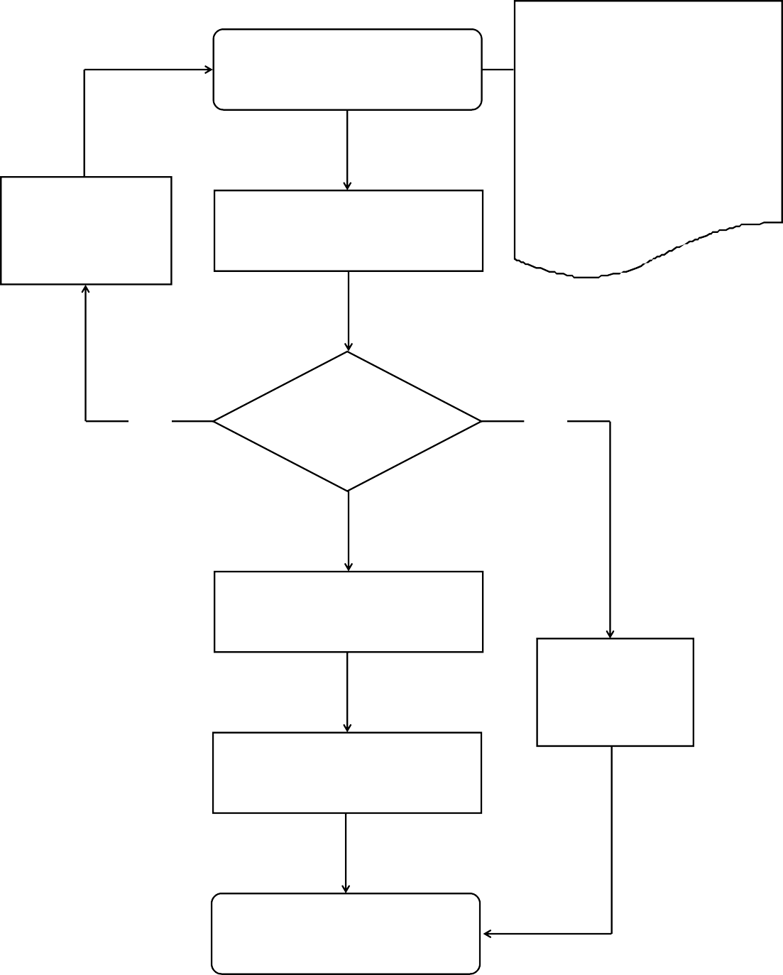
1.《湖南省生育津贴(一次性
申请
材料不全的一次
性告知需补齐的材料并重新提交
生育补助金)申领表》
- 医疗费用发票
- 生育（服务）证复印件
- 出生医学证明复印件
- 失业女职工，由失业保险经办机构出具的失业证复印件
受理
否
判断是否
受理
否
审核
不属于受理范
围的不予受理并告知原因
拨付
办结

湖南省生育津贴（一次性生育补助金）申领表（表 18）
申报单位：（盖章）
单位医保代码 |  | 单位名称
申领人姓名 |  | 申 领 人身份证号码 |  |  |  |  |  | 参保时间
配偶姓名 |  | 配 偶 身份证号码 |  |  |  |  |  | 单位平均缴费工资 |  |  | 元/月
经办人姓名 |  | 经 办 人身份证号码 |  |  |  |  |  | 经 办 人联系电话
分娩或中止妊娠时间 |  | 胎次或终止妊娠序次 |  |  |  |  |  | 是否难产
产假日期 | 年 月 日 |  | 至 | 年 | 月 日 |  |  | 法定产假天数
申领生育津贴单位承诺：在职工法定产假期间，我单位已停发该职工工资，变更为领取生育津贴， 生育津贴低于工资的，由我单位补差。
经办人：
20 年 月 日
申领一次性生育补助金承诺：本人生育医疗费用未在其它任何保险报销，发票原件仅用于申领一
次性生育补助金。
承诺人：
20 年 月 日
相关材料审核
材料名称 |  |  |  |  |  | 审核结果 |  |  | 经办机构经办人员审核签字 |  | 月 | 日
（1）生育（服务）证（复印件）
（2）婴儿出生证（含多胎）或婴儿死亡证（复印件）
（3）难产医学证明或住院医疗费用医保结算单(原件) |  |  |  |  |  |  |  |  | 经办机构待遇复核签字
（4）终止妊娠的医学证明(原件)
（5）失业女职工，由失业保险经办机构出具的失业证（复 |  |  |  |  |  |  |  |  |  |  | 月 | 日
印件）
（6）医院出据的费用发票(原件) |  |  |  |  |  |  |  |  | 备注
注：1、正常生育提供（1）、（2）项材料，有难产的加（3）项材料； 2、终止妊娠提供（1）（4）项材料；
3、失业女职工填（1）、（2）、（5）项材料；
4、男职工填（1）、（2）、（6）项材料；
5、所有复印件需加盖单位公章。

第八部分：
医药机构申请定点协议管理
（00203600900Y）

一、医疗机构申请定点协议管理（002036009001）
（一）事项名称：医疗机构申请定点协议管理
（二）受理单位：湖南省医疗生育保险服务中心（以 下简称“省医保中心”）
（三）服务对象：长沙城区依法经主管部门批准取得执业资格的医疗机构。
（四）办理渠道：
现场办理：湖南省政府政务服务大厅 3 楼医保服务窗
口（湖南省长沙市天心区银杏路 6 号）。
（五）办理流程：
- 申请。长沙城区依法经主管部门批准取得执业资格 的医疗机构通过现场向省医保中心提出定点申请。
- 受理。省医保中心工作人员受理申请人提交的申请材料，确认其是否属于受理范围、材料是否齐全。属于受理范围且材料齐全的当场受理，材料不全的一次性告知需补齐的材料并重新提交；不予受理的告知理由。每个季度（3 个月） 限前两月受理申请材料，最后一个月受理的申请资料转入下个办理周期内办理。
- 考察评估。省医保中心组织评估小组于每个季度的最
后一个月对医疗机构所申报的材料和信息进行现场考察核 实，并对医疗机构的内部管理、信息化建设、医疗服务能力 等情况是否符合医保管理要求进行检查、评估。

- 结果公示。在湖南省医疗保障局官网将拟新增定点医疗机构向社会公示。
- 签署协议。按照“公平、公正、公开”的原则与拟新增的定点医疗机构开展协商谈判，确定协议指标，签订定点服务协议。
- 办结。开通联网结算业务。
备注：办理环节根据国家两定机构协议管理办法和经办规程进行调整。
（六）办理材料：
- 《湖南省省本级定点协议医疗机构申请表》（加盖申 请单位公章）；
- 《医疗机构执业许可证》（正、副本）复印件（加盖 申请单位公章）。
备注：办理材料根据国家两定机构协议管理办法和经办规程进行调整。
（七）办理时限：从审核资料合格到审批开通不超过 3 个月（以一个季度为周期）。
备注：办理时限根据国家两定机构协议管理办法和经办规程进行调整。
（八）查询方式：
1.现场查询：湖南省政府政务服务大厅 3 楼医保服务
窗口（湖南省长沙市天心区银杏路 6 号）；

2.线上查询：查询电话：0731-84900211。
（九）监督电话：0731-84900375。
（十）评价渠道：
- 现场评价：服务对象通过政务服务大厅现场评价器进 行评价；
- 第三方评价：根据省人民政府政务服务中心的统一安 排进行。
评价结果由省人民政府政务服务中心统一向社会公布。评价标准采用“非常满意”、“满意”、“基本满意”、
“不满意”和“非常不满意”五个评价等级，后两个等级为差评。评价内容主要在实践的基础上，围绕具体政务服务事项管理、办事流程、服务规范、服务质量、监督管理等方面进行评价。

医疗机构申请定点协议管理办理流程图

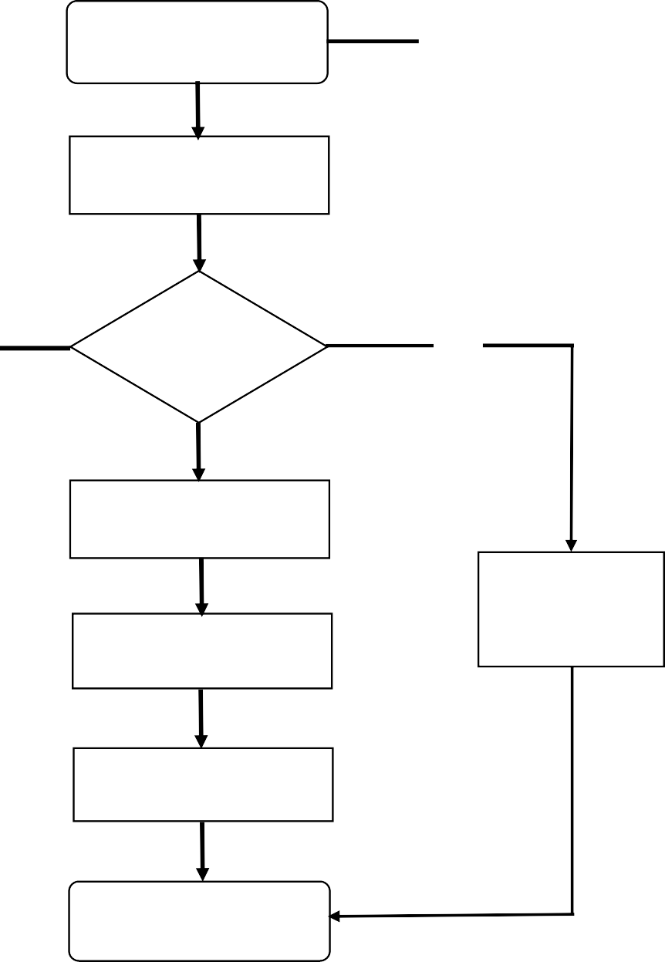
申请
材料不全的一次性
告知需补齐的材料并重新提交
受理
- 《湖南省省本级定
点协议医疗机构申请表》（加盖申请单位公章）
- 《医疗机构执业许可证》（正、副本） 复印件（加盖申请单
位公章）
否
判断是否受
理
否
考察评估
结果公示
不属于受理范
围的不予受理并告知原因
签署协议
办结

湖南省省本级定点协议医疗机构申请表（表 19）

机构名称
机构地址
机构类型及经营性质 |  |  | 医疗机构等级
开户名称 |  |  | 申请协议类别
开户银行 |  |  | 银行账号
法定代表人 |  |  | 联系电话
主管负责人 |  |  | 联系电话
医保科（办）负责人 |  |  | 联系电话
是否建立院内信息系 |  |  | 业务用房面积
卫技人员  构 |  | 总人数 | 高级职称 | 中级职称 | 初级职称
 | 医 生
 | 护 士
 | 技术人员
 | 合 计
 | 编制床位数 |  | 实际开发床位数
住院科室设  置 | 科 室 | 开放床位数 | 科 室 |  | 开放床位数

申请理由 | （申请单位公章）  法定代表人：  年 月 日
承诺书 | 自愿申请成为湖南省省本级医保协议医疗机构，并对以下事项作出承诺：  - 承诺所提供的资料真实完整。  - 承诺本医疗机构自提出申请之日起前一年内（不足一年的自开办之日起计算）没有被卫计、市场监督部门行政处罚的记录，且未发生过重大医疗事故。如提供的材料与事实不符，将承担提供虚假材料所造成的一切后果。  - 承诺建立规范财务制度和完善的药品及医疗服务管理制度。  - 承诺严格按医疗保险政策和协议要求规范提供医疗保险服务，如有违规行为，将承担相应责任。  （单位印章） 经办人签字：  年 月 日
填报说明：1.本表要求内容真实、清楚。
  - “医保科（办）负责人”栏中的“医保科（办）”是指医疗机构内部成立的负责相关基本医疗保险服务的管理部门，各综合医院、专科医院均应设立此机构。
  - “申请理由”栏填写是否符合申报条件和是否自愿申请协议管理。
  - 此表一式两份，医保经办机构和定点医疗机构各留存一份。

二、零售药店（诊所）申请定点协议管理（002036009002）
（一）事项名称：零售药店（诊所）申请定点协议管理
（二）受理单位：湖南省医疗生育保险服务中心（以 下简称“省医保中心”）
（三）服务对象：省内依法经主管部门批准取得执业资格的零售药店（诊所）。
（四）办理渠道：
现场办理：湖南省政府政务服务大厅 3 楼医保服务窗
口（湖南省长沙市天心区银杏路 6 号）。
（五）办理流程：
1、申请。省内依法经主管部门批准取得执业资格的零 售药店（诊所）向省医保中心提出定点申请。
- 受理。省医保中心工作人员受理申请人提交的申请材料，确认其是否属于受理范围、材料是否齐全。属于受理范围且材料齐全的当场受理，材料不全的一次性告知需补齐的材料并重新提交；不予受理的告知理由。每个季度（3 个月） 限前两个月受理申请材料，最后一个月受理的申请资料转入下个办理周期内办理。
- 考察评估。省医保中心组织评估小组对零售药店（诊 所）所申报的材料和信息进行现场考察核实，并对零售药店
（诊所）的内部管理制度、财务制度、信息系统相关材料等情况是否符合医保管理要求进行现场检查、评估；或认可和

当地医保部门签订的有效服务协议，不再组织现场评估。 4.结果公示。在湖南省医疗保障局官网将拟新增定点零
售药店（诊所）向社会公示。
- 签署协议。按照“公平、公正、公开”的原则与拟新增的定点零售药店（诊所）开展协商谈判，确定协议指标， 签订定点服务协议；或认可与当地医办经办机构签订的服务协议，不再重复签订。
- 办结。通知合作银行开通个人帐户刷卡业务。
备注：办理环节根据国家两定机构协议管理办法和经办规程进行调整。
（六）办理材料：
- 零售药店：《湖南省省本级定点协议零售药店申请表》
（加盖申请单位公章）（当地医保协议文本复印件附后）；
《药品经营许可证》、《营业执照》（正、副本）复印件和 法定代表人身份证复印件（加盖申请单位公章）。
- 诊所：《湖南省省本级定点协议诊所申请表》（加盖 申请单位公章）（当地医保协议文本复印件附后）；《医疗 机构执业许可证》（正、副本）复印件和法定代表人身份证 复印件（加盖申请单位公章）。
备注：办理材料根据国家两定机构协议管理办法和经办规程进行调整。
（七）办理时限：从审核资料合格到审批开通不超过 3

个月（以一个季度为周期）。
备注：办理时限根据国家两定机构协议管理办法和经办规程进行调整。
（八）查询方式：
1.现场查询：湖南省政府政务服务大厅 3 楼医保服务
窗口（湖南省长沙市天心区银杏路 6 号）；
2.线上查询：查询电话：0731-84900211。
（九）监督电话：0731-84900375。
（十）评价渠道：
- 现场评价：服务对象通过政务服务大厅现场评价器进 行评价；
- 第三方评价：根据省人民政府政务服务中心的统一安 排进行。
评价结果由省人民政府政务服务中心统一向社会公布。评价标准采用“非常满意”、“满意”、“基本满意”、
“不满意”和“非常不满意”五个评价等级，后两个等级为差评。评价内容主要在实践的基础上，围绕具体政务服务事项管理、办事流程、服务规范、服务质量、监督管理等方面进行评价。

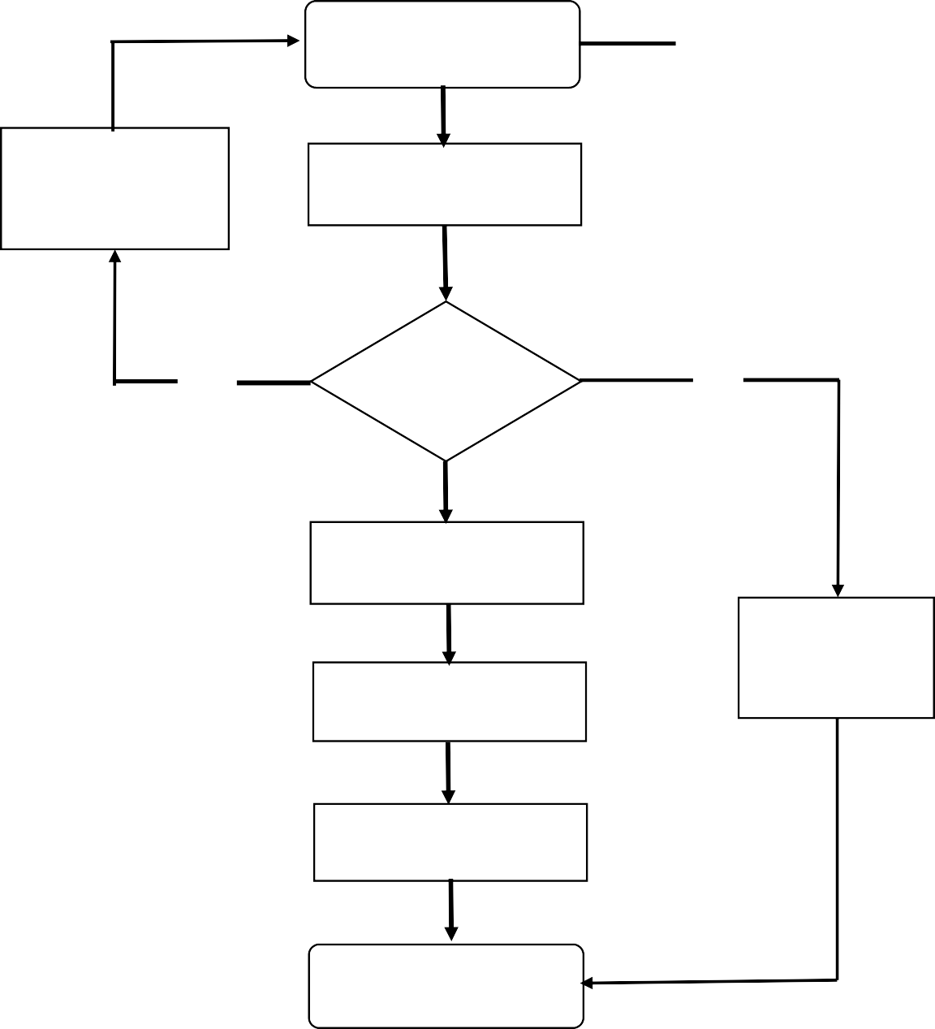零售药店（诊所）申请定点协议管理办理流程图

申请

材料不全的一次性
告知需补齐的材料 受理
产重新提交
- 《湖南省省本级定点协议
零售药店申请表》、《湖南省省本级定点协议诊所申请表》（加盖申请单位公章） 2.《药品经营许可证》、《营业执照》（正、副本）、《医疗机构执业许可证》（正、副本）复印件和法定代表人身份证复印件（加盖申请单位公章）

判断是否受
否 否
理

考察评估

结果公示
不属于受理范围的不予受理并告知原因

签署协议

办结

湖南省省本级定点协议零售药店申请表（表20）
零售药店名称 |  |  |  | 经营方式
地址 |  |  |  | 邮 编
营业时间
类型 |  |  | 法定代表人 |  | 联系电话
经营范围
医保负责人 |  |  |  | 联系电话
申请事项办理人 |  |  |  | 联系电话
营业执照注册号
药品经营许可证号
刷卡商户号及终端号
连锁药店总部医药公司信息 | 名称
 | 地址
 | 营业执照注册号
 | 药品经营许可证号
 | 药品经营质量管理规范认证证书编号及取得时间
 | 法定代表人姓名、电话
 | 医疗保险工作人员姓名、电话

经营药品种类
西药 | 医保西药 | 中成药 | 医保中成药 | 中药饮片 | 医 保 中药饮片
工作人员数量
总数 | 执业药师 | 从业药师或其他药师 | 药士 | 营业员 | 其 他 工作人员
工作人员名单
姓名 | 岗位 | 执业药师资格证编号 |  | 本人签名

自愿申请成为湖南省 医疗保险协议零售药店，并对以下事项
作出承诺：
1.承诺所提供的资料真实完整。
2.承诺本零售药店自提出申请之日起前一年内（不足一年的自开办之日
起计算）没有被市场监管部门行政处罚的记录，且未发生过重大药品质量
事故。如提供的材料与事实不符，将承担提供虚假材料所造成的一切后果。
3.承诺建立规范财务制度并完善药品及医疗服务管理制度，并安装了规
范的零售药店管理系统。
4.承诺严格按医疗保险政策和协议要求规范提供医疗保险服务，如有违
规行为，将承担相应责任。
申请单位
意见
（单位印章）
（法人代表章）
经办人签字：
申请时间： 年 月 日

备注：经营医疗保险药品种数按照国家药品目录中的药品种类为准，西药种类按通用名计算、中成药种类按目录中的类别计算。

湖南省省本级定点协议诊所申请表（表 21）
医疗机构名称
地 址
机构类型及经营性质 |  |  |  |  | 医疗机构等级
营业执照注册号 |  |  |  |  | 经营范围
执业许可证登记号 |  |  |  |  | 执业范围
Pos 机商户号 |  |  |  |  | 终端号
法定代表人 |  |  |  |  | 联系电话
联系人姓名 |  |  |  |  | 联系电话
使用信息系统名称 |  |  |  |  | 业务用房面积
卫技人员 |  |  | 总人数 |  | 高级职称 | 中级职称 |  | 初级职称
 | 医 生
 | 护 士
 | 技术人员
 | 合 计
工作人员名单
姓 名 |  | 岗 位 |  | 执业资格证编号 |  |  | 本人签名

年 月 日
申请时间：
经办人签字：
（法人代表章）
（单位印章）
自愿申请成为湖南省省本级医保刷卡协议医疗机构，并对以下事项
作出承诺：
- 承诺所提供的资料真实完整。
- 承诺本医疗机构自提出申请之日起前一年内（不足一年的自开办之日起计算）没有被卫计、药监部门行政处罚的记录，且未发生过重大医疗事故。如提供的材料与事实不符，将承担提供虚假材料所造成的一切后果。
- 承诺建立规范财务制度和完善的药品及医疗服务管理制度。
- 承诺严格按医疗保险政策和协议要求规范提供医疗保险服务，如有
违规行为，将承担相应责任。

申请单位意见

第九部分：
定点医药机构费用结算
（00203601000Y）

一、基本医疗保险定点医疗机构费用结算（002036010001）
（一）事项名称：基本医疗保险定点医疗机构费用结算
（二）受理单位：湖南省医疗生育保险服务中心（以下 简称“省医保中心”）。
（三）服务对象：与省医保中心签订协议且产生了结算费用的定点医疗机构。
（四）办理渠道：
现场办理：湖南省政府政务服务大厅 3 楼医保服务窗
口（湖南省长沙市天心区银杏路 6 号）。
（五）办理流程：
  - 申请。申请人现场向省医保中心进行申报。
  - 受理。省医保中心工作人员受理申请人提交的申请材 料，确认其是否属于受理范围、材料是否齐全。属于受理范 围且材料齐全的当场受理，材料不全的一次性告知需补齐的材料并重新提交；不予受理的应告知理由。
  - 审核。省医保中心对提交的材料进行审核，计算待 遇金额。
  - 拨付。对确认的待遇金额进行财务拨付。
  - 办结。
（六）办理材料：《湖南省定点医疗机构医疗费用结 算申报表》。
（七）办理时限：不超过 30 个工作日。

（八）查询方式：
1.现场查询：湖南省政府政务服务大厅 3 楼医保服务
窗口（湖南省长沙市天心区银杏路 6 号）；
2.线上查询：电话查询：0731-84900256。
（九）监督电话：0731-84900375。
（十）评价渠道：
- 现场评价：服务对象通过政务服务大厅现场评价器进 行评价；
- 第三方评价：根据省人民政府政务服务中心的统一安 排进行。
评价结果由省人民政府政务服务中心统一向社会公布。评价标准采用“非常满意”、“满意”、“基本满意”、
“不满意”和“非常不满意”五个评价等级，后两个等级为差评。评价内容主要在实践的基础上，围绕具体政务服务事项管理、办事流程、服务规范、服务质量、监督管理等方面进行评价。

基本医疗保险定点医疗机构费用结算办理流程图

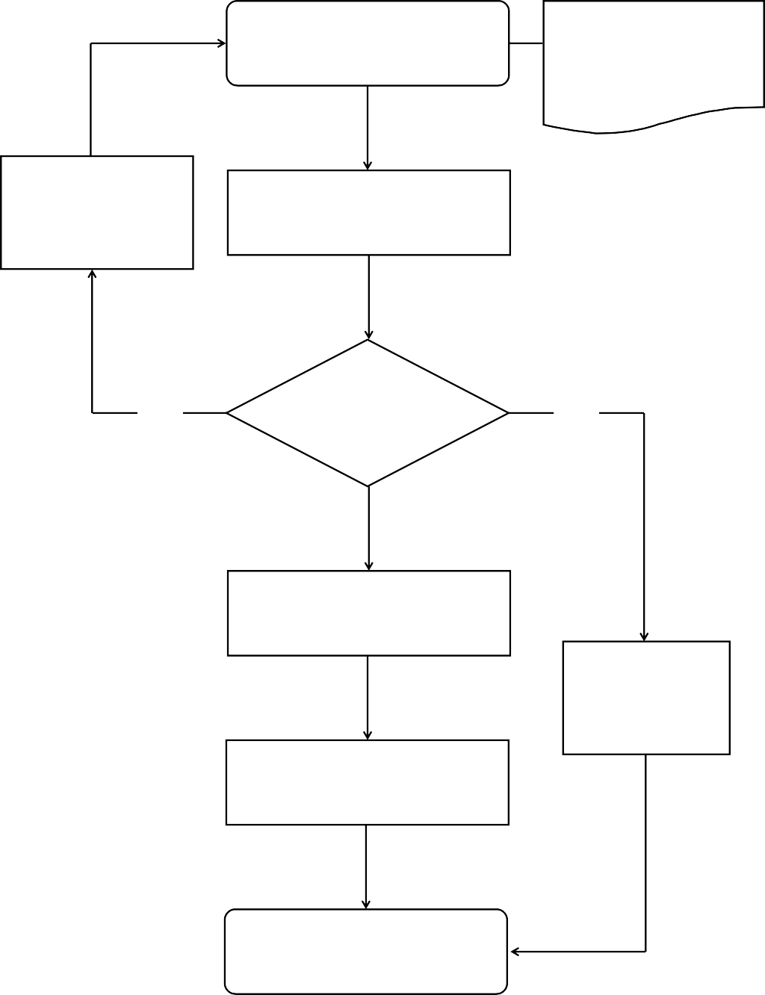
申请
《湖南省定点医疗机
构医疗费用结算申报表》
材料不全的一次性
告知需补齐的材料并重新提交
受理
否
判断是否
受理
否
审核
不属于受理范
围的不予受理并告知原因
拨付
办结

湖南省定点医疗机构医疗费用结算申报表（表 22）
结算日期：
定点医疗机构盖： 单位：元
疾病归类 | 住院人次 | 住院床日 | 住院医疗费总金额 | 其中：药品费用金额 | 完全自费金额 | 部分自费金额 | 个人自付比例 | 起付标准金额 | 基本医疗保  险 |  | 大病互助 |  | 公务员补助 |  | 超大病段金额 | 拒付金额 | 个人账户刷卡金额
 |  |  |  |  |  |  |  |  | 比例  自付 | 统筹  支付 | 比例  自付 | 大病  支付 | 补助  金额 | 特殊  补贴
疾病类型 1
小计：
疾病类型 2
小计：
疾病类型 3
小计：
疾病类型 4
小计：
......
小计：
合计：
填表人： 负责人： 打印日期：

二、基本医疗保险定点零售药店费用结算（002036010002）
（一）事项名称：基本医疗保险定点零售药店费用结算
（二）受理单位：湖南省医疗生育保险服务中心（以下简称“省医保中心”）。
（三）服务对象：与省医保中心签订特门、特药协议且产生 了结算费用的定点零售药店。
（四）办理渠道：
现场办理：湖南省政府政务服务大厅 3 楼医保服务窗口（湖
南省长沙市天心区银杏路 6 号）。
（五）办理流程：
- 申请。申请人现场向省医保中心进行申报。
- 受理。省医保中心工作人员受理申请人提交的申请材料， 确认其是否属于受理范围、材料是否齐全。属于受理范围且材料齐全的当场受理，材料不全的一次性告知需补齐的材料并重新提交；不予受理的应告知理由。
- 审核。省医保中心对提交的材料进行审核，计算待遇金额。
- 拨付。对确认的待遇金额进行财务拨付。
- 办结。
（六）办理材料：
《湖南省定点医疗机构医疗费用结算申报表（门特）/(大病特药)》。

（七）办理时限：不超过 30 个工作日。
（八）查询方式：
1.现场查询：湖南省政府政务服务大厅 3 楼医保服务窗口
（湖南省长沙市天心区银杏路 6 号）； 2.电话查询：0731-84900256。
（九）监督电话：0731-84900375。
（十）评价渠道：
- 现场评价：服务对象通过政务服务大厅现场评价器进行评

价；
- 第三方评价：根据省人民政府政务服务中心的统一安排进
行。
评价结果由省人民政府政务服务中心统一向社会公布。
评价标准采用“非常满意”、“满意”、“基本满意”、“不

满意”和“非常不满意”五个评价等级，后两个等级为差评。评价内容主要在实践的基础上，围绕具体政务服务事项管理、办事流程、服务规范、服务质量、监督管理等方面进行评价。

基本医疗保险定点零售药店费用结算办理流程图

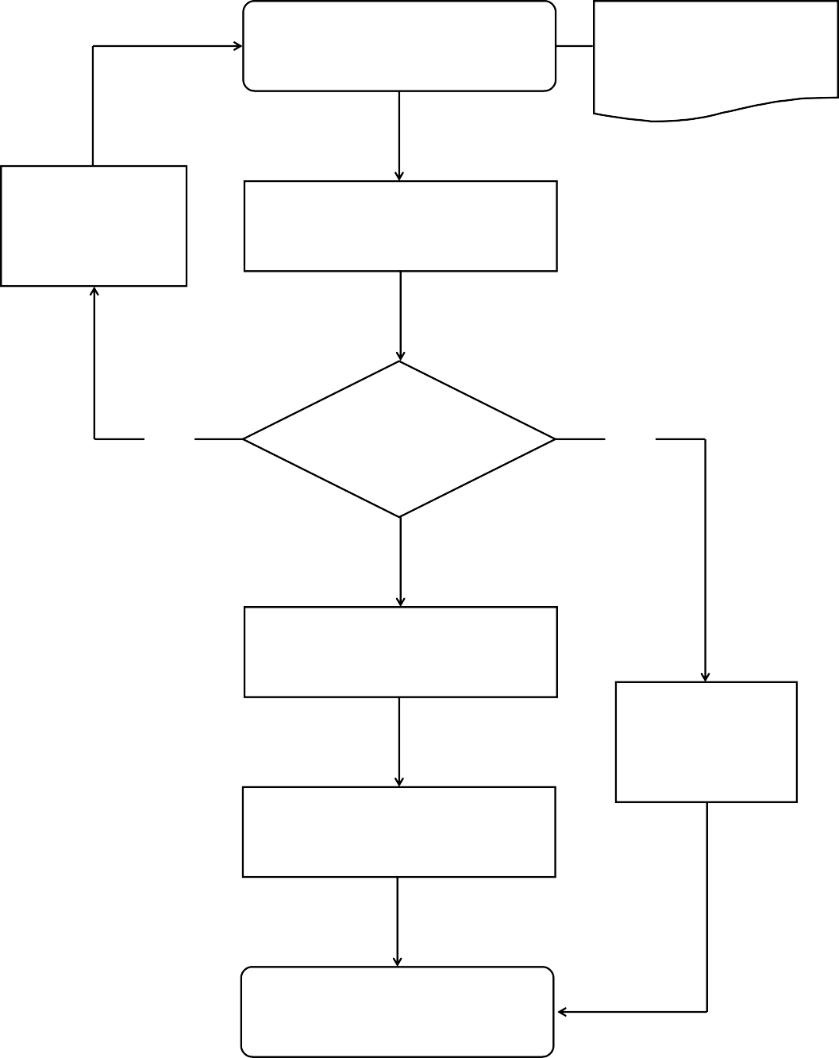
申请
湖南省定点医疗机构
医疗费用结算申报表
（门特）/（大病特药）
材料不全的一次
性告知需补齐的材料并重新提交
受理
否
判断是否
受理
否
审核
不属于受理范围
的不予受理并告知原因
拨付
办结

湖南省定点医疗机构医疗费用结算申报表（门特）（表 23）
结算日期： 年 月 日 至 年 月 日

人员类别 | 门特人次 | 门特医疗费总金额 | 自费金额 | 部分项目自付金额 | 政策规定超限额自费 | 医保统筹基金  共付段 |  | 大病互助基金  共付段 |  | 公务员补助基金 | 自付金额 | 拒付金额 | 记账金额合计 | 个人账户刷卡金额
 |  |  |  |  |  | 比例  自付 | 统筹  记账 | 比例  自付 | 大病  记账
在职
退休
合计
医疗机构盖章： 单元：元
填表人： 负责人： 打印时期：2020 年 月 日

湖南省定点医疗机构医疗费用结算申报表（大病特药）（表 24）
结算日期：
定点医疗机构盖章：
单位：元
打印日期：
负责人：
系统管理员
填表人：
合计：
退休
在职
大病互助
统筹支付
比例自付
个人账户
刷卡金额
记帐金额合
计
拒付金
额
公务员
补助

自付金额
大病特药补助共付段
政策规定超
限额自付
自费金
额
大病特药医疗
费用总金额
大病特
药人次

人员类别

— 141 —

个人承诺书

本人 （身份证件号码： ），办理 业务。因个人原因无法提供 证明，本人保证符合此业务办理条件，所述信息真实、准确、完整、有效，由此产生的一切法律责任均由本人承担。

联系电话： 通讯地址：

承诺人（签名、指印）：

年 月 日

